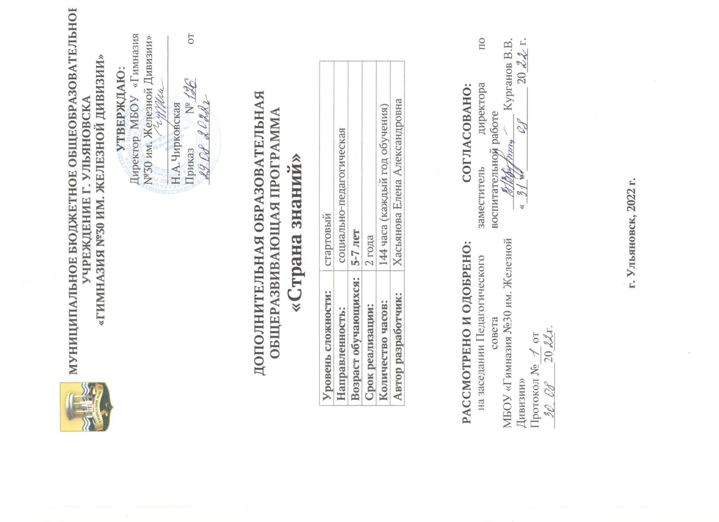

I. КОМПЛЕКС ОСНОВНЫХ ХАРАКТЕРИСТИК ДОПОЛНИТЕЛЬНОЙ ОБЩЕОБРАЗОВАТЕЛЬНОЙ ОБЩЕРАЗВИВАЮЩЕЙ ПРОГРАММЫ

1.1. ПОЯСНИТЕЛЬНАЯ ЗАПИСКА (ОБЩАЯ ХАРАКТЕРИСТИКА ПРОГРАММЫ);
Дополнительная общеобразовательная общеразвивающая программа социально-педагогической направленности «Страна знаний» осуществляет процесс подготовки дошкольников возраста 5-7 лет к школьной программе.
Программа составлена на основе государственной программы «Развитие речи и подготовка к обучению грамоте», предлагаемой Р.Н. Бунеевым, Е.В. Бунеевой, Т.Р. Кисловой для дошкольной подготовки, авторской программы дошкольной подготовки детей «Ступеньки» Петерсон Л.Г., учебно–методического пособия «Раз - ступенька, два – ступенька…» по развитию математических представлений у детей дошкольного возраста Петерсон Л.Г., Кочемасовой Е.Е. в соответствии с требованиями:
1.. Федерального закона «Об образовании в Российской Федерации» № 273-ФЗ от 29.12.2012г. с изменениями и дополнениями включительно до 6 марта 2019 г.;
2. Приказа Министерства образования Российской Федерации от 29. 08. 2013 г. № 1008 "Об утверждении порядка организации и осуществления образовательной деятельности по дополнительным общеобразовательным программам»
3. Концепции развития дополнительного образования детей в Российской Федерации до 2020.
4. Постановления Главного государственного санитарного врача Российской Федерации от 04.07. 2014 г. № 41 «Об утверждении СанПиН 2.4.4.3172-14 «Санитарно – эпидемиологические требования к устройству, содержанию и организации режима работы образовательных организаций дополнительного образования детей.
Актуальность программы
Программа отражает современные научные взгляды на способы организации развивающего обучения, обеспечивает решение задачи интеллектуального и личностного развития детей, формирование у них познавательных интересов и творческого мышления, способствует сохранению и поддержке их здоровья.
Дополнительная образовательная программа «Страна Знаний» осуществляет процесс подготовки детей 5-7 лет к школе, рассчитана на 2 года обучения по 144 часа в год (4 часа в неделю). Каждое занятие в игровой форме длительностью 25 минут + 10 минут перемена между занятиями.
Для реализации данной программы использованы игровая технология, комплексный интегрированный подход к образовательному процессу.
Новизна программы заключается в том, что в отличие от существующих образовательных программ для детей дошкольного возраста, ставящих цель подготовить ребенка к школе, данная программа включает в себя следующие блоки-предметы: «АБВГдейка» - развитие речи и подготовка к обучению грамоте ; «Математическая шкатулка» - формирование у детей элементарных математических представлений; «Лабиринты русского языка» - подготовка к обучению письму; «Я творю!» - развитие изобразительного творчества. Интегрированная форма обучения позволяет соединить воедино разные виды деятельности.
Инновационность программы
Данная программа помогает детям постепенно наращивать интеллектуальный коэффициент, сформировать устойчивые навыки познавательной деятельности, избежать тяжёлой адаптации в школе. Программа нацелена на обучение детей умению легко ориентироваться в незнакомых ситуациях, анализировать, сравнивать, обобщать, принимать решения, делать выводы. Эти задачи решаются в совокупности с решением основных задач: обучение грамоте, обучение чтению, формирование элементарных математических представлений.

1.2 ЦЕЛЬ ПРОГРАММЫ
Подготовить ребёнка к успешному освоению общеобразовательной программы школы.
Задачи:
образовательные:
- научить сравнивать, анализировать и обобщать;
- формировать умения принимать и выполнять учебную задачу, действовать по образцу, по инструкции, по правилу;
- сформировать элементарные умения счёта, чтения и письма;
развивающие:
- развивать познавательные процессы;
- развивать мелкую моторику руки, зрительно-моторную координацию, пространственную ориентацию;
- развивать навыки социального поведения, чувство принадлежности к группе;
- способствовать формированию мотивации к обучению - развивать интерес к учебной, познавательной деятельности;
- способствовать формированию «социальной позиции школьника»-умения взаимодействовать со сверстниками, выполнение требования учителя, осуществление самоконтроль;
- способствовать формированию адекватной самооценки;
- развивать творческие способности и воображение в процессе игрового общения, изобразительной деятельности.
воспитательные:
- воспитывать доброжелательное отношение к взрослым и сверстникам; потребность и способность к сотрудничеству;
- формировать позитивную самооценку;
- формировать у ребенка положительные черты характера, способствующие лучшему взаимопониманию в процессе общения и корректировать его нежелательные черты характера и поведения;
- формировать внутреннюю позицию школьника.
Ведущие идеи, на которых базируется программа:
научные:
- Идея всеобщего развития от простого к сложному.
- Идея развивающего обучения, которое базируется на актуальном уровне развития ребенка и учитывает зону ближайшего развития.
- Идея формирования знаний, умений и навыков в деятельности, активной позиции ребенка.
- Идея о сензитивных возрастных периодах в обучении дошкольников.
Общепедагогические:
- Идея постановки образовательного и воспитательного процесса на основе субъект-субъектных отношений педагога и ребёнка.
- Идея о роли педагога в качестве помощника в общем процессе формирования личности ребёнка.
- Идея гуманного уважительного отношения педагога к личности ребёнка.
- Идея становления формирования личности ребёнка через принятие творческую самореализацию.
Социальные:
- Идея о том, что ребёнок существо коллективное.
- Идея взаимопомощи и поддержки.
Принципы построения программы:
- научности и доступности излагаемого материала;
- активности сознания учащихся;
- наглядности;
- систематичности и постепенности;
- последовательности и преемственности образования;
- единства обучающей, развивающей и воспитательной функции;
- всестороннего развития
- создания условий для раскрытия личностного потенциала детей
- создание эмоционально комфортных условий
- принцип взаимосвязи с другими программами дошкольного образования, что отражается в использовании и актуализации и закреплении знаний и умений, полученных детьми на других занятиях.

1.3. СОДЕРЖАНИЕ ПРОГРАММЫ
Блок 1. «АБВГдейка» - развитие речи и подготовка к обучению грамоте
Блок 2. «Лабиринты русского языка» - подготовка к обучению письму
Для каждого дошкольного возраста программа учитывает речевые возможности детей и определяет приоритетные задачи речевого развития.
Средний возраст: обогащение и уточнение активного и пассивного словаря, развитие грамматического строя речи, развитие связной речи (монолог, диалог), формирование начального представления о звуках, развитие умения производить простой звуковой и слоговой анализ, привлечение внимания и интереса детей к собственной речи и речи окружающих, развитие мелкой моторики рук.
Старший возраст: развитие фонетико-фонематических представлений, умения производить сложный слоговой анализ, знакомство с буквами; развитие связной диалогической и монологической речи; дальнейшее развитие внимания и интереса детей к собственной речи и речи окружающих; развитие мелкой моторики рук.
Вместе с тем содержание программы традиционно ориентировано на более дробную периодизацию речевого развития детей: с 5 до 6 лет, с 6 до 7 лет.
Содержание блоков 1 и 2
1. Развитие связной речи:
- обучение ответам на вопросы, диалогической речи;
- обучение подробному пересказу текста по зрительной опоре;
- обучение составлению рассказа-описания, рассказа по сюжетной картинке, по серии картинок;
- «чтение» и составление слогов и слов с помощью словных звуковых обозначений.
2. Лексическая работа:
- обогащение словарного состава числа;
- создание условий для употребления новых слов в собственной речи (конструирование словосочетаний и предложений).
3. Развитие звуковой культуры речи:
- знакомство с органами артикуляции, способами произнесения звука, его условным обозначением;
- знакомство с классификацией звуков: согласные и гласные звуки; твёрдые и мягкие, звонкие и глухие согласные.
4. Развитие фонематического слуха:
- выделение звука в начале, конце и середине слова, определение положения звука в слове;
- выделение в слове гласных звуков, согласных звуков, твёрдых, мягких, звонких, глухих согласных.
5. Обучение звуко-слоговому анализу:
- звуковой анализ состава слогов и слов;
- дифференциация понятий «звук» и «буква»;
- соотнесение букв и звуков.
6. Работа по развитию мелкой моторики руки (штриховка. Обведение по контуру).
Тематический план блоков 1 и 2
1 год обучения
Наименование разделов, тем | Количество часов |  |  |  | Формы аттестации, контроля
 | Всего | Т | П
Лексическая и грамматическая работа | 7 | 3 | 4 | Фронтальная, индивидуальная
Развитие связной речи | 9 | 4 | 5 | Фронтальная, индивидуальная
Развитие звуковой культуры речи и фонематического слуха | 10 | 5 | 5 | Фронтальная, индивидуальная
Обучение звуко-слоговому анализу | 10 |  | 10 | Фронтальная, индивидуальная
Работа по развитию мелкой моторики руки | 36 |  | 36 | Фронтальная, индивидуальная
Итого: | 72 | 12 | 60

2 год обучения
Наименование разделов, тем | Количество часов |  |  |  | Формы аттестации, контроля
 | Всего | Т | П
Лексическая и грамматическая работа | 7 | 3 | 4 | Фронтальная, индивидуальная
Развитие связной речи | 9 | 4 | 5 | Фронтальная, индивидуальная
Развитие звуковой культуры речи и фонематического слуха | 10 | 5 | 5 | Фронтальная, индивидуальная
Обучение звуко-слоговому анализу | 10 |  | 10 | Фронтальная, индивидуальная
Работа по развитию мелкой моторики руки | 36 |  | 36 | Фронтальная, индивидуальная
Итого: | 72 | 12 | 60
Блок 3. «Математическая шкатулка» - формирование у детей элементарных математических представлений

Возрастные особенности развития детей 5 - 7 лет

Возрастные особенности детей требуют использования игровой формы деятельности. Вот почему используется большое количество игровых упражнений. Психологи, оценивая роль дидактических игр, указывают на то, что они не только являются формой усвоения знаний, но и способствуют общему развитию ребенка, его познавательных интересов и коммуникативных способностей. Занятие не сводятся к работе за столом над страничкой учебного пособия. Пособие используется в основном для закрепления сформированных представлений и для организации самостоятельной работы ребенка. Само же "открытие" должно происходить в ходе активного участия детей в дидактических и ролевых играх. Для того чтобы переключить активность детей (умственную, речевую, двигательную), не выходя из учебной ситуации, на занятии проводятся физкультминутки. Если для проведения физкультминутки используется речевка, слова ее обычно разучиваются с детьми заранее. Тетради на печатной основе помогают организовать самопроверку детьми выполненных ими заданий. Навыки самопроверки станут в дальнейшем основой для формирования у них правильной самооценки результатов своих действий. Формированию навыков самооценки способствует также подведение итогов занятия. В течение 2-3 минут внимание детей акцентируется на основных идеях занятия. Здесь же дети могут высказать свое отношение к занятию, к тому, что им понравилось, а что было трудным. Эта обратная связь поможет взрослому в последующем скорректировать свою работу. Поскольку все дети обладают своими, только им свойственными качествами и уровнем развития, необходимо дифференцировать задания с учетом индивидуальных особенностей ребенка, создавая ситуацию успеха для каждого из них. Каждый ребенок должен продвигаться вперед своим темпом и с постоянным успехом! Для решения этой задачи в учебное пособие включен материал разной степени сложности - от необходимого минимума до возможного максимума. Здесь есть и стандартные задания, которые требуют применения той или иной известной детям операции, и нестандартные, когда ребенок, приступая к решению, не знает заранее способа действий. Наряду с заданиями, выполняемыми на предметной основе, включены задания, которые даются в схематизированной и знаковой форме. Такие задания в учебном пособии помечены звездочкой. Они предназначены для детей, более подготовленных, и могут выполняться только по их желанию. Необходимым условием организации занятий с дошкольниками, является психологическая комфортность детей, обеспечивающая их эмоциональное благополучие. Атмосфера доброжелательности, вера в силы ребенка, индивидуальный подход, создание для каждого ситуации успеха необходимы не только для познавательного развития детей, но и для их нормального психофизиологического состояния. Большое внимание в программе уделяется развитию вариативного и образного мышления, творческих способностей детей. Дети не просто исследуют различные математические объекты, а придумывают образы чисел, цифр, геометрических фигур. Они постоянно встречаются с заданиями, допускающими различные варианты решения. Например, выбирая из предметов - "яблоко", "мяч", "кубик" - лишний предмет, дети могут назвать кубик, так как он отличается от двух других формой; лишним может быть яблоко, так как это фрукт, а остальные предметы - игрушки; лишним может быть и мяч, если он синий, а яблоко и кубик - красные. Работая с фигурами "Геометрического лото", дети могут подобрать разные фигуры, отличающиеся от маленького желтого квадрата одним признаком - маленький желтый круг, большой желтый квадрат, маленький синий квадрат и т.д.
Таким образом, работа с дошкольниками в данной программе строится на основе следующей системы дидактических принципов: - создается образовательная среда, обеспечивающая снятие всех стресс образующих факторов учебного процесса (принцип психологической комфортности); - новое знание вводится не в готовом виде, а через самостоятельное "открытие" его детьми (принцип деятельности); - обеспечивается возможность разноуровневого обучения детей, продвижения каждого ребенка своим темпом (принцип минимакса); - при введении нового знания раскрывается его взаимосвязь с предметами и явлениями окружающего мира (принцип целостного представления о мире); - у детей формируется умение осуществлять собственный выбор и им систематически предоставляется возможность выбора (принцип вариативности); - процесс обучения сориентирован на приобретение детьми собственного опыта творческой деятельности (принцип творчества); - обеспечиваются преемственные связи между всеми ступенями обучения (принцип непрерывности).

Содержание блока 3.
1. Общие понятия:
- свойства предметов: цвет, форма, размер, материал. Сравнение предметов по этим признакам;
- совокупности предметов или фигур, обладающих общим признаком;
- сравнение двух совокупностей предметов, обозначение отношений равенства и неравенства;
- формирование общих представлений о сложении как объединении групп предметов в одно целое;
- начальное представление о величинах: длина, масса предметов, объём жидких и сыпучих веществ;
- числовой отрезок;
- составление закономерностей;
- работа с таблицами, знакомство с символами.
2. Числа и операции над ними:
- прямой и обратный счёт в пределах 10;
- образование следующего числа путём прибавления единицы, состав чисел первого десятка;
- равенство и неравенство чисел, сравнение чисел на наглядной основе;
- формирование представлений о сложении и вычитании чисел в пределах 10;
- число 0 и его свойства;
- решение простых задач на сложение и вычитание и использованием наглядного материала.
3. Пространственно-временные представления:
- примеры отношений: на-над-под, слева-справа-посередине, спереди-сзади, сверху-снизу, выше-ниже, шире-уже, длиннее-короче, толще-тоньше, раньше-позже;
- ориентировка на листе бумаги в клетку.
4. Геометрические фигуры и величины:
- знакомство с геометрическими фигурами: квадрат, прямоугольник, треугольник, четырехугольник, круг, шар, цилиндр, конус, пирамида, параллелепипед, куб;
- формирование представлений о точке, прямой, луче, отрезке, ломаной линии, многоугольнике, углах, о равных фигурах, замкнутых и незамкнутых линиях;
- сравнение предметов по длине, массе, объёму.

Тематический план блока 3
1 и 2 год обучения

Наименование разделов, тем | Количество часов |  |  |  | Формы аттестации, контроля
 | Всего | Т | П
Общие понятия | 17 | 7 | 10 | Фронтальная, индивидуальная
Числа и операции над ними | 29 | 9 | 20 | Фронтальная, индивидуальная
Пространственно-временные представления | 13 | 3 | 10 | Фронтальная, индивидуальная
Геометрические фигуры и величины | 13 | 3 | 10 | Фронтальная, индивидуальная
Итого: | 72 | 22 | 50

Блок 4. «Я творю!» - развитие изобразительного творчества
Содержание блока «Я творю» направлена на приобщение обучающихся к миру изобразительного искусства, развитие их творчества и духовной культуры.
Содержание блока

В блоке выделены следующие структурные линии, реализующие концентрический принцип предъявления содержания обучения, что даёт возможность постепенно расширять и усложнять его с учётом конкретного возрастного этапа: «Мир изобразительного искусства», «Мир народного искусства», «Мир декоративного искусства». Воспитанники получают представление обо всех видах пластических искусств. Изучаются их ценностные аспекты и закономерности, без которых невозможна ориентация в потоке художественной информации.
Внутри каждой из структурных линий изучаются основы художественного языка на доступном теоретическом и практическом уровне. При этом осуществляется связь художественного творчества с окружающей жизнью.
Учебно-тематический план
1 год обучения

№ | Наименование разделов и тем | Всего часов | В том числе
 |  |  | Теория | Практика
1 | Основы рисунка. | 9 | 1 | 8
2 | Волшебный пластилин | 9 | 1 | 8
3 | Декоративно- прикладное искусство | 9 | 1 | 8
4 | Декоративное искусство. | 9 | 1 | 8
 | ИТОГО | 36 | 4 | 32

2 год обучения
Учебно-тематический план

№ | Наименование разделов и тем | Всего часов | В том числе
 |  |  | Теория | Практика
1 | Акварель. Основы рисунка. . | 9 | 1 | 8
2 | Выразительные средства графики. | 9 | 1 | 8
3 | Волшебный пластилин. | 9 | 1 | 8
4 | Декоративное искусство. | 9 | 1 | 8
 | ИТОГО | 36 | 4 | 32

1.4.ПЛАНИРУЕМЫЕ РЕЗУЛЬТАТЫ
Блок 1. «АБВГдейка» - развитие речи и подготовка к обучению грамоте
Блок 2. «Лабиринты русского языка» - подготовка к обучению письму

Планируемые результаты освоения блока детьми
дошкольного возраста

К концу пятого года жизни:

Речь становится:
- внятная дикция;
- преимущественно чистое звукопроизношение (может быть нарушено произношение отдельных звуков);
- интонационно обогащённая речь.
Ребёнок должен:
- пользоваться в устной речи выразительными средствами (интонация, темп, ритм, высота и сила голоса);
- в активной речи использовать тематическую лексику, названия признаков предметов (цвет, форма, величина, вкус и проч.), действий;
- употреблять одно-, двух- и трёхсложные слова;
- согласовывать слова в словосочетаниях и предложениях;
- использовать в речи распространённые простые и сложносочинённые (в ряде случаев - сложноподчинённые) предложения;
- давать развёрнутые ответы на вопросы; участвовать в диалоге, беседе, общении со взрослыми и сверстниками; проявлять интерес к повседневному общению со взрослыми и сверстниками;
- составлять подробные рассказы с опорой на схему, на опорные картинки;
- составлять самостоятельные короткие рассказы, пересказывать сказки по серии картинок и короткие рассказы; использовать в речи простые (в некоторых случаях сложные) предлоги; иметь представление о гласных и согласных, твёрдых и мягких согласных звуках;
- уметь выполнять звуковой и слоговой анализ слов.
К концу шестого года жизни:

Речь становится:
- чистое звукопроизношение;
- достаточно развитая мелкая моторика пальцев рук;
- речь в отдельных случаях обогащена выразительными средствами.
Ребёнок должен:
- использовать в активной речи тематическую лексику, названия признаков предметов, действий;
- употреблять одно-, двух- и трёхсложные (в ряде случаев - четырёхсложные) слова;
- уметь воспроизводить и изменять фонетический, слоговой и морфологический рисунок слова;
- согласовывать слова в словосочетаниях и предложениях;
- использовать в речи распространённые простые, сложносочинённые и сложноподчинённые предложения;
- активно и свободно общается со взрослыми и сверстниками;
- вступать в беседу или диалог в контексте различных ситуаций (в быту, при знакомстве по телефону, на улице, на игровой площадке и т.д.);
- составлять подробные рассказы с опорой на схему, на опорные картинки;
- уметь придавать исходному рассказу индивидуальную окраску, наполняя его вступительным и заключительным предложениями;
- излагать свои впечатления о каком-либо событии (фильме, подарке, домашнем любимце и др.)
- пересказывать сказки по серии картинок;
- использовать в речи простые и сложные предлоги;
- иметь представление о гласных и согласных звуках, твёрдых и мягких, звонких и глухих согласных звуках;
- знать буквы гласных и некоторых согласных звуков; уметь производить сложный звуковой и слоговой анализ слов, различать слова по звуковому и слоговому составу.
К концу седьмого (восьмого) года жизни:

Речь становится:
- чистое произношение всех звуков родного языка;
- хорошо развита мелкая моторика пальцев рук;
- речь обогащена выразительными средствами.
Ребёнок должен:
- использовать в активной речи тематическую лексику, названия признаков предметов, действий;
- употреблять одно-, двух-, трёх- и четырёхсложные (в ряде случаев - пятисложные) слова;
- уметь воспроизводить и изменять фонетический, слоговой и морфологический рисунок слова, согласовывать слова в словосочетаниях и предложениях;
- использовать в речи простые распространённые, сложносочинённые и сложноподчинённые предложения;
- активно и свободно общается со взрослыми и сверстниками, проявлять инициативу в общении, вступать в беседу, включатся в диалог в контексте различных ситуаций;
- знать и соблюдать речевой этикет в общении, составлять подробные рассказы с опоройна схему и без опоры на наглядность;
- уметь придать рассказу индивидуальное своеобразие;
- свободно и выразительно излагать свои мысли, чувства, впечатления; пересказывать сказки и рассказы;
- использовать в речи простые и сложные предлоги;
- иметь представление обо всех звуках русского языка, их классификации;
- знать все буквы алфавита, уметь производить сложный звуковой и слоговой анализ слов.
Прогнозируемые результаты
В результате используемых форм и методов работы, используя заявленные принципы обучения, опираясь на знания психологических особенностей обучающихся дошкольного возраста, обучение по программе курса «Развитие речи и подготовка к обучению грамоте» будет способствовать их развитию и формированию культурологической направленности.
Личностные, метапредметные и предметные результаты освоения курса
Личностными результатами изучения курса является формирование следующих умений:
- определять и высказывать под руководством педагога самые простые общие для всех людей правила поведения при сотрудничестве (этические нормы).
-в предложенных педагогом ситуациях общения и сотрудничества, опираясь на общие для всех простые правила поведения, делать выбор, при поддержке других участников группы и педагога, как поступить.
Метапредметными результатами изучения курса являются формирование следующих универсальных учебных действий (УУД).
Регулятивные УУД:
-определять и формулировать цель деятельности с помощью учителя.
-проговаривать последовательность действий.
-учиться высказывать своё предположение (версию) на основе работы с иллюстрацией рабочей тетради.
-учиться работать по предложенному учителем плану.
-учиться отличать верно, выполненное задание, от неверного.
-учиться совместно с учителем и другими учениками давать эмоциональную оценку деятельности товарищей.
Познавательные УУД:
-ориентироваться в своей системе знаний: отличать новое от уже известного с помощью учителя.
-добывать новые знания: находить ответы на вопросы, используя УМК «По дороге к Азбуке», свой жизненный опыт и информацию, полученную от учителя.
- перерабатывать полученную информацию: делать выводы в результате совместной работы всей группы.
-перерабатывать полученную информацию: сравнивать и группировать различные звуки и предметы.
-преобразовывать информацию из одной формы в другую: составлять слоги, слова, предложения, тексты на основе рисунков, схем);
Коммуникативные УУД:
-донести свою позицию до других: оформлять свою мысль в устной речи (на уровне одного предложения или небольшого текста).
-слушать и понимать речь других.
-читать и пересказывать текст.
-совместно договариваться о правилах общения и поведения в школе и следовать им.
-учиться выполнять различные роли в группе (лидера, исполнителя, критика).
Предметными результатами изучения курса являются формирование следующих умений
-расширение кругозора дошкольников в области звуко – буквенного анализа слов;
- описывать признаки предметов и узнавать предметы по их признакам;
- выделять существенные признаки предметов;
- сравнивать между собой предметы, явления;
- обобщать, делать несложные выводы;
- классифицировать явления, предметы;
- определять последовательность событий;
- судить о противоположных явлениях;
- давать определения тем или иным понятиям;
- выявлять функциональные отношения между понятиями;
- выявлять закономерности и проводить аналогии.
Блок 3. «Математическая шкатулка» - формирование у детей элементарных математических представлений
Планируемые результаты освоения блока
детьми дошкольного возраста

Личностными результатами дошкольной подготовки является формирование следующих умений:
- определять и высказывать под руководством учителя самые простые общие для всех правила поведения (этические нормы);
- в предложенных учителем ситуациях общения и сотрудничества, опираясь на общие для всех простые правила поведения, делать выбор, как поступить (при поддержке учителя);
- при поддержке учителя и окружающих давать оценку своим поступкам и поступкам других людей;
- понимать, что оценка его поступков и мотивов определяется не столько его собственным отношением к самому себе (Я «хороший»), но прежде всего тем, как его поступки выглядят в глазах окружающих людей;
- выражать свои эмоции, соблюдая этические нормы;
- понимать эмоции других людей, сочувствовать, сопереживать;
Сформированность положительной мотивации к учебной деятельности: «Я хочу учиться!» - самый желаемый планируемый личностный результат.
Метапредметными результатами является формирование следующих универсальных учебных действий : регулятивных, познавательных, коммуникативных.
Регулятивные УУД:
- учиться определять и формулировать цель деятельности на занятии с помощью учителя;
- учиться работать по предложенному учителем плану;
- учиться проговаривать последовательность действий на занятии;
- учиться высказывать свое предположение (версию) на основе работы с материалом (иллюстрациями) учебного пособия;
- учиться отличать верно выполненное задание от неверного;
- учиться совместно с учителем и другими ребятами давать эмоциональную оценку своей деятельности на занятии и деятельности всего класса;
- учиться оценивать результаты своей работы.
Познавательные УУД:
- учиться ориентироваться в своей системе знаний: отличать новое от уже известного;
- учиться ориентироваться в учебном пособии (на развороте, в оглавлении, в условных обозначениях);
- учиться находить ответы на вопросы в иллюстрациях;
- сравнивать и группировать различные объекты (числа, геометрические фигуры, предметные картинки);
- классифицировать и обобщать на основе жизненного опыта;
- учиться делать выводы в результате совместной работы с учителем;
- учиться преобразовывать информацию из одной формы в другую (составлять математические рассказы на основе предметных рисунков и простейших моделей, заменять слово, предложение схемой).
Коммуникативные УУД:
- называть свои фамилию, имя, домашний адрес;
- слушать и понимать речь других;
- учиться ориентироваться на позицию других людей, отличную от собственной, уважать иную точку зрения;
- учиться оформлять свои мысли в устной форме;
- строить понятные для партнера высказывания;
- уметь задавать вопросы, чтобы с их помощью получать необходимые сведения от партнера по деятельности;
- совместно с учителем договариваться с другими ребятами о правилах поведения и общения и учиться следовать им;
- сохранять доброжелательное отношение друг к другу не только в случае общей заинтересованности, но и в нередко возникающих на практике ситуациях конфликтов интересов;
- учиться выполнять различные роли при совместной работе.
Предметными результатами является формирование следующих умений:
- иметь определенный запас математических знаний и умений
- научатся думать, рассуждать, выполнять умственные операции
- отвечать на вопросы учителя по содержанию
- правильно держать ручку и карандаш;
- аккуратно выполнять штриховку, раскрашивание, обведение по контуру
Обучающийся научится:
- выделять и сравнивать признаки различных предметов и явлений с помощью разнообразных способов обследования.
- определять простейшие изменения, связи, зависимости между объектами по форме, величине составу (часть – целое), количеству, пространственному расположению (на предметном и числовом уровне).
- знать последовательность первых десяти чисел и место каждого числа в порядке натурального ряда.
- различать количественный и порядковый счет в пределах десяти.
- уметь для каждого числа называть предыдущее и следующее за ним число, продолжать счет, как в прямом, так и в обратном порядке от любого заданного числа.
- уметь различать и читать печатные цифры, соотносить их с соответствующим множеством предметов, заданных с помощью числовых фигур и предметных картинок или количеством звуков.
- уметь распознавать круг, треугольник, четырехугольник (квадрат, прямоугольник).
- знать последовательность дней недели, месяцев года.
- определять свое местонахождение среди окружающих объектов. Уметь ориентироваться в пространстве (вверху, внизу, впереди, сзади, перед, за, между, рядом, слева, справа) и на листе бумаги.
понимать относительность пространственных ориентировок (выше чем, ниже чем, слева от, справа от, над, под).
- Понимать словесные инструкции взрослого и действует в соответствии с ними
Обучающийся получит возможность научиться:
- уметь сравнивать стоящие рядом в числовом ряду числа (в пределах десяти).
- знать состав чисел первого десятка из двух меньших чисел и отдельных единиц.
- составлять и решать задачи в одно действие на сложение и вычитание, пользуясь арифметическими знаками действий
- знать монеты достоинством 1, 2, 3, 5, 10 копеек.
- измерять и сравнивать предметы по величине (длине, ширине, высоте) с помощью условной мерки.
- понимать геометрические понятия: линия, точка, прямая, луч, отрезок, ломаная линия, угол (прямой, острый, тупой).
- пользоваться линейкой, трафаретами.
- иметь представление о разнообразии общепринятых способов измерения.
- воспроизводить предлагаемые графические образцы.
- иметь представление об определении времени по часам.
- понимать отношение во времени: минута – час, неделя – месяц, месяц – год.
К концу обучения предполагается продвижение в развитии мышления, речи, психических функций, формирование познавательных интересов, коммуникативных умений и творческих способностей.
Блок 4. «Я творю!» - развитие изобразительного творчества
Планируемые результаты
К концу 1 года обучения
Личностные:
· положительное отношение к урокам изобразительного искусства.
· познавательной мотивации к изобразительному искусству;
· осознания своей принадлежности народу, чувства уважения к народным художественным традициям России;
· внимательного отношения к красоте окружающего мира, к произведениям искусства;
· эмоционально-ценностного отношения к произведениям
искусства и изображаемой действительности.
Предметные:
Воспитанники научатся:
· называть расположение цветов радуги;
· работать с цветом, линией, пятном, формой при создании графических, живописных, декоративных работ, а также при выполнении заданий по лепке, архитектуре и дизайну;
· использовать в работе разнообразные художественные материалы (гуашь, акварель, цветные карандаши, графитный карандаш);
· подбирать цвет в соответствии с передаваемым в работе настроением.
Метапредметные:
Воспитанники научатся:
· адекватно воспринимать содержательную оценку своей работы педагогом;
· выполнять работу по заданной инструкции;
· использовать изученные приёмы работы красками;
· вносить коррективы в свою работу;
· понимать цель выполняемых действий,
· адекватно оценивать правильность выполнения задания;
Познавательные:
Воспитанники научатся:
· различать цвета и их оттенки,
· характеризовать персонажей произведения искусства;
· группировать произведения народных промыслов по их характерным особенностям;
Коммуникативные:
Воспитанники научатся:
· отвечать на вопросы, задавать вопросы для уточнения
непонятного;
· комментировать последовательность действий;
· выслушивать друг друга, договариваться, работая в паре, строить продуктивное взаимодействие и сотрудничество(под руководством педагога);

2год обучения
Личностные:
У учащихся будут сформированы:
· чувства сопричастности к культуре своего народа, чувства уважения к мастерам художественного промысла;
· понимания разнообразия и богатства художественных средств для выражения отношения к окружающему миру;
· положительной мотивации к изучению различных приёмов и способов живописи, лепки, передачи пространства;

Предметные:
Учащиеся научатся:
· передавать в композиции сюжет и смысловую связь между объектами;
· использовать в работе разнообразные художественные материалы (акварель, гуашь, графитный карандаш·
· выстраивать в композиции последовательность событий, выделять композиционный центр;
· выполнять тематические и декоративные композиции в определённом колорите;
Метапредметные:
Учащиеся научатся:
· понимать цель выполняемых действий,
· выполнять действия, руководствуясь выбранным алгоритмом или инструкцией учителя;
· адекватно оценивать правильность выполнения задания;
· осмысленно выбирать материал, приём или технику работы;
· решать творческую задачу, используя известные средства;
· включаться в самостоятельную творческую деятельность.
Познавательные:
Воспитанники научатся:
· группировать произведения народных промыслов по их характерным особенностям;
· конструировать объекты дизайна.
· сравнивать, классифицировать произведения народных промыслов по их характерным особенностям, объекты дизайна и архитектуры по их форме.
Коммуникативные:
Воспитанники научатся:
· строить продуктивное взаимодействие и сотрудничество со сверстниками и взрослыми для реализации проектной деятельности (под руководством педагога).
· соблюдать в повседневной жизни нормы речевого этикета и правила устного общения;
· задавать вопросы уточняющего характера по содержанию и художественно-выразительным средствам.

II Комплекс организационно-педагогических условий.
2.1. Календарно-тематический план
Календарно-тематический план блока
«АБВГдейка» - развитие речи и подготовка к обучению грамоте

1 год обучения 5-6 лет
№  занятия | Дата | Тема | Кол-во  часов | Место проведения занятия | Форма проведения занятия | Формы контроля
1. |  | Звуки и буквы. Дифференциация понятий «звук» и «буква».. | 1 | МБОУ «Гимназия № 30 » | Беседа, презентация, практическая работа | Фронтальный, индивидуальный
2. |  | Слова и звуки. Звуки, их условное обозначение. | 1 | МБОУ «Гимназия № 30 » | Беседа, презентация, практическая работа | Фронтальный, индивидуальный
3. |  | Звук [А]. буква А. | 1 | МБОУ «Гимназия № 30 » | Беседа, презентация, практическая работа | Фронтальный, индивидуальный
4. |  | Звук [О], буква О. | 1 | МБОУ «Гимназия № 30 » | Беседа, презентация, практическая работа | Фронтальный, индивидуальный
5. |  | Звук [Э], буква Э.. | 1 | МБОУ «Гимназия № 30 » | Беседа, презентация, практическая работа | Фронтальный, индивидуальный
6. |  | Звук [И], буква И. | 1 | МБОУ «Гимназия № 30 » | Беседа, презентация, практическая работа | Фронтальный, индивидуальный
7. |  | Звук [Ы] | 1 | МБОУ «Гимназия № 30 » | Беседа, презентация, практическая работа | Фронтальный, индивидуальный
8. |  | Звуки [И] – [Ы]. Буквы Ы, И, А, О, Э. Выделение в слове гласных звуков. | 1 | МБОУ «Гимназия № 30 » | Беседа, презентация, практическая работа | Фронтальный, индивидуальный
9. |  | Звук [У], буква У. | 1 | МБОУ «Гимназия № 30 » | Беседа, презентация, практическая работа | Фронтальный, индивидуальный
10-11. |  | Гласные звуки. Буквы Ы, И, А, О, Э. Выделение звука в начале, конце и середине слова | 2 | МБОУ «Гимназия № 30 » | Тестирование | Фронтальный, индивидуальный
12. |  | Звук [М]. Согласные звуки. Слоги. Классификация звуков: согласные и гласные звуки. | 1 | МБОУ «Гимназия № 30 » | Беседа, презентация, практическая работа | Фронтальный, индивидуальный
13. |  | Звук [М’]. Твердые и мягкие согласные. | 1 | МБОУ «Гимназия № 30 » | Беседа, презентация, практическая работа | Фронтальный, индивидуальный
14. |  | Звук [Н]. Буква Н. | 1 | МБОУ «Гимназия № 30 » | Беседа, презентация, практическая работа | Фронтальный, индивидуальный
15. |  | Звук [Н’] | 1 | МБОУ «Гимназия № 30 » | Беседа, презентация, практическая работа | Фронтальный, индивидуальный
16. |  | Звук [П], буква П. | 1 | МБОУ «Гимназия № 30 » | Беседа, презентация, практическая работа | Фронтальный, индивидуальный
17. |  | Звук [П’], буква П. | 1 | МБОУ «Гимназия № 30 » | Беседа, презентация, практическая работа | Фронтальный, индивидуальный
18. |  | Звук [Т]. Буква Т.. | 1 | МБОУ «Гимназия № 30 » | Беседа, презентация, практическая работа | Фронтальный, индивидуальный
19. |  | Звук [Т’]. Буква Т. | 1 | МБОУ «Гимназия № 30 » | Беседа, презентация, практическая работа | Фронтальный, индивидуальный
20. |  | Звук [К] .Буквы К, Т. | 1 | МБОУ «Гимназия № 30 » | Беседа, презентация, практическая работа | Фронтальный, индивидуальный
21. |  | Звук [К’]. Буквы К, Т. | 1 | МБОУ «Гимназия № 30 » | Беседа, презентация, практическая работа | Фронтальный, индивидуальный
22. |  | Звук [Х] | 1 | МБОУ «Гимназия № 30 » | Беседа, презентация, практическая работа | Фронтальный, индивидуальный
23. |  | Звук [Х’]. Буква Х.Развитие связной речи. | 1 | МБОУ «Гимназия № 30 » | Беседа, презентация, практическая работа | Фронтальный, индивидуальный
24. |  | Звуки [К]- [Х], [К’]-[Х’]. Развитие связной речи, диалог. | 1 | МБОУ «Гимназия № 30 » | Беседа, презентация, практическая работа | Фронтальный, индивидуальный
25. |  | Звук [Ф]. Буква Ф. | 1 | МБОУ «Гимназия № 30 » | Беседа, презентация, практическая работа | Фронтальный, индивидуальный
26. |  | Звук [Ф’]. Слоги с буквой Ф. Конструирование словосочетаний и предложений. | 1 | МБОУ «Гимназия № 30 » | Беседа, презентация, практическая работа | Фронтальный, индивидуальный
27-28. |  | Звук [Й’]. Буквы Й и И. | 2 | МБОУ «Гимназия № 30 » | Беседа, презентация, практическая работа | Фронтальный, индивидуальный
29-30. |  | Звуки [Й’] [О]. Дружные звуки Буква Ё. | 2 | МБОУ «Гимназия № 30 » | Беседа, презентация, практическая работа | Фронтальный, индивидуальный
31-32. |  | Звуки [Й’] [У]. Буква Ю. | 2 | МБОУ «Гимназия № 30 » | Беседа, презентация, практическая работа | Фронтальный, индивидуальный
33-34. |  | Звуки [Й’] [А]. Буква Я. | 2 | МБОУ «Гимназия № 30 » | Беседа, презентация, практическая работа | Фронтальный, индивидуальный
35. |  | Звуки [Й’] [Э]. Буква Е | 1 | МБОУ «Гимназия № 30 » | Беседа, презентация, практическая работа | Фронтальный, индивидуальный
36. |  | Звуки [Й’] [Э] [Й’] [О] [Й’] [У] [Й’] [А]. Буквы Е,Ё,Ю,Я. Слова с буквами Е,Ё,Ю,Я. Конструирование. | 1 | МБОУ «Гимназия № 30 » | Тестировние | Фронтальный, индивидуальный
 |  | Итого: | 36
2 год обучения 6-7 лет
№  занятия | Дата | Тема | Кол-во  часов | Место проведения занятия | Форма проведения занятия | Формы контроля
1. |  | Звук [Л]. Буква Л.. | 1 | МБОУ «Гимназия № 30 » | Беседа, презентация, практическая работа | Фронтальный, индивидуальный
2. |  | Звук [Л’]. Буква Л. | 1 | МБОУ «Гимназия № 30 » | Беседа, презентация, практическая работа | Фронтальный, индивидуальный
3. |  | Звуки [Л’]-[Й’]. Буквы Л, Й. | 1 | МБОУ «Гимназия № 30 » | Беседа, презентация, практическая работа | Фронтальный, индивидуальный
4. |  | Звуки [В]-[В’]. Буква В. | 1 | МБОУ «Гимназия № 30 » | Беседа, презентация, практическая работа | Фронтальный, индивидуальный
5. |  | Звуки [В]-[Ф], [В’]-[Ф’] Звонкие и глухие согласные. Буквы В,Ф. Развитие связной речи. | 1 | МБОУ «Гимназия № 30 » | Беседа, презентация, практическая работа | Фронтальный, индивидуальный
6. |  | Звук [Ч’] .Буква Ч.. | 1 | МБОУ «Гимназия № 30 » | Беседа, презентация, практическая работа | Фронтальный, индивидуальный
7. |  | Звук [Щ’] .Буква Щ. | 1 | МБОУ «Гимназия № 30 » | Беседа, презентация, практическая работа | Фронтальный, индивидуальный
8. |  | Звук [Ч’]-[Щ’]. Звуковой анализ состава слогов и слов. | 1 | МБОУ «Гимназия № 30 » | Беседа, презентация, практическая работа | Фронтальный, индивидуальный
9. |  | Звуки [Б]-[Б’] .Буква Б. | 1 | МБОУ «Гимназия № 30 » | Беседа, презентация, практическая работа | Фронтальный, индивидуальный
10-11. |  | Звуки [ Б]-[П] [Б’]-[П’] | 2 | МБОУ «Гимназия № 30 » | Тестирование | Фронтальный, индивидуальный
12. |  | Звуки [Д]-[ Д’]. Буква Д. | 1 | МБОУ «Гимназия № 30 » | Беседа, презентация, практическая работа | Фронтальный, индивидуальный
13. |  | Звуки [Д]-[Т] [ Д’]- [Т’]. Буквы Д, Т. | 1 | МБОУ «Гимназия № 30 » | Беседа, презентация, практическая работа | Фронтальный, индивидуальный
14. |  | Звук [С] | 1 | МБОУ «Гимназия № 30 » | Беседа, презентация, практическая работа | Фронтальный, индивидуальный
15. |  | Звук [С’]. Буква С. | 1 | МБОУ «Гимназия № 30 » | Беседа, презентация, практическая работа | Фронтальный, индивидуальный
16. |  | Звук [ Ц] | 1 | МБОУ «Гимназия № 30 » | Беседа, презентация, практическая работа | Фронтальный, индивидуальный
17. |  | Звуки [Ц]- [С], [Ц’]- [Ч’]. Буквы Ч, Щ. | 1 | МБОУ «Гимназия № 30 » | Беседа, презентация, практическая работа | Фронтальный, индивидуальный
18. |  | Звуки [ Г]- [Г’]. Буква Г. | 1 | МБОУ «Гимназия № 30 » | Беседа, презентация, практическая работа | Фронтальный, индивидуальный
19-20. |  | Звуки [Г]-[К], [Г’]-[К’] | 2 | МБОУ «Гимназия № 30 » | Беседа, презентация, практическая работа | Фронтальный, индивидуальный
21. |  | Звук [З] | 1 | МБОУ «Гимназия № 30 » | Беседа, презентация, практическая работа | Фронтальный, индивидуальный
22.. |  | Звук [З’]. Буква З. | 1 | МБОУ «Гимназия № 30 » | Беседа, презентация, практическая работа | Фронтальный, индивидуальный
23-24. |  | Звуки [З]-[С],[З’]-[С’]. Свистящие согласные звуки. Буквы З, С, В.. | 2 | МБОУ «Гимназия № 30 » | Беседа, презентация, практическая работа | Фронтальный, индивидуальный
25. |  | Звук [Ш] | 1 | МБОУ «Гимназия № 30 » | Беседа, презентация, практическая работа | Фронтальный, индивидуальный
26. |  | Звуки [Ш]- [С], [Ш]- [Щ’] | 1 | МБОУ «Гимназия № 30 » | Беседа, презентация, практическая работа | Фронтальный, индивидуальный
27. |  | Звук [Ж], пересказ текста | 1 | МБОУ «Гимназия № 30 » | Беседа, презентация, практическая работа | Фронтальный, индивидуальный
28-29. |  | Звуки [Ж]- [Ш], [Ж]- [З]. Шипящие согласные звуки. Буквы Ш, Щ, С, Ц. | 2 | МБОУ «Гимназия № 30 » | Беседа, презентация, практическая работа | Фронтальный, индивидуальный
30.. |  | Звук [Р] | 1 | МБОУ «Гимназия № 30 » | Беседа, презентация, практическая работа | Фронтальный, индивидуальный
31-32. |  | Звук [Р’]. Буква Р. | 2 | МБОУ «Гимназия № 30 » | Беседа, презентация, практическая работа | Фронтальный, индивидуальный
33.. |  | Звук [Р]-[Л], [Р’]-[Л’]. Буквы Р, Л. Составление рассказа-описания. | 1 | МБОУ «Гимназия № 30 » | Беседа, презентация, практическая работа | Фронтальный, индивидуальный
34-36. |  | Страна звуков. | 3 | МБОУ «Гимназия № 30 » | Беседа, презентация, практическая работа | Фронтальный, индивидуальный
 |  | Итого: | 36

Тематическое планирование блока
«Лабиринты русского языка» - подготовка к обучению письму

1 год обучения 5-6 лет
№  занятия | Дата | Тема | Кол-во  часов | Место проведения занятия | Форма проведения занятия | Формы контроля
1. |  | Штриховка и обведение предметов. Раскраска. | 1 | МБОУ «Гимназия № 30 » | Беседа, презентация, практическая работа | Фронтальный, индивидуальный
2. |  | Ориентировка в тетради по письму. | 1 | МБОУ «Гимназия № 30 » | Беседа, презентация, практическая работа | Фронтальный, индивидуальный
3. |  | Штриховка. Письмо буквы А. | 1 | МБОУ «Гимназия № 30 » | Беседа, презентация, практическая работа | Фронтальный, индивидуальный
4. |  | Обведение буквы по контуру. Письмо букв | 1 | МБОУ «Гимназия № 30 » | Беседа, презентация, практическая работа | Фронтальный, индивидуальный
5. |  | Штриховка. Письмо изученных букв. | 1 | МБОУ «Гимназия № 30 » | Беседа, презентация, практическая работа | Фронтальный, индивидуальный
6. |  | Срисовывание рисунков, узоров, раскраска заданных контуров. Письмо изученных букв. | 1 | МБОУ «Гимназия № 30 » | Беседа, презентация, практическая работа | Фронтальный, индивидуальный
7. |  | Письмо изученных букв. Штриховка и обведение предметов | 1 | МБОУ «Гимназия № 30 » | Беседа, презентация, практическая работа | Фронтальный, индивидуальный
8. |  | Письмо изученных гласных букв. | 1 | МБОУ «Гимназия № 30 » | Беседа, презентация, практическая работа | Фронтальный, индивидуальный
9. |  | Развитие мелкой моторики рук. Письмо изученных букв. | 1 | МБОУ «Гимназия № 30 » | Беседа, презентация, практическая работа | Фронтальный, индивидуальный
10-11. |  | Письмо изученных гласных букв. Обведение предметов по образцу. | 2 | МБОУ «Гимназия № 30 » | Тестирование | Фронтальный, индивидуальный
12. |  | Штриховка, обведение предметов. Выполнение заданий по образцу. | 1 | МБОУ «Гимназия № 30 » | Беседа, презентация, практическая работа | Фронтальный, индивидуальный
13. |  | Срисовывание рисунков, узоров, раскраска заданных контуров. Составление и письмо слогов с буквой М. | 1 | МБОУ «Гимназия № 30 » | Беседа, презентация, практическая работа | Фронтальный, индивидуальный
14. |  | Штриховка в разных направлениях. Письмо слогов с буквой Н. | 1 | МБОУ «Гимназия № 30 » | Беседа, презентация, практическая работа | Фронтальный, индивидуальный
15. |  | Штриховка в разных направлениях. Письмо слогов с буквой Н. | 1 | МБОУ «Гимназия № 30 » | Беседа, презентация, практическая работа | Фронтальный, индивидуальный
16. |  | Срисовывание рисунков, узоров, раскраска заданных контуров. Письмо изученных букв. | 1 | МБОУ «Гимназия № 30 » | Беседа, презентация, практическая работа | Фронтальный, индивидуальный
17. |  | Обведение узоров и штриховка в разных направлениях. Письмо слогов с буквой П. | 1 | МБОУ «Гимназия № 30 » | Беседа, презентация, практическая работа | Фронтальный, индивидуальный
18. |  | Обведение по контуру. Письмо изученных букв. | 1 | МБОУ «Гимназия № 30 » | Беседа, презентация, практическая работа | Фронтальный, индивидуальный
19. |  | Раскраска заданных контуров, штриховка в разных направлениях. Письмо слогов с буквой Т. | 1 | МБОУ «Гимназия № 30 » | Беседа, презентация, практическая работа | Фронтальный, индивидуальный
20. |  | Штриховка в разных направлениях. Письмо изученных букв. | 1 | МБОУ «Гимназия № 30 » | Беседа, презентация, практическая работа | Фронтальный, индивидуальный
21. |  | Срисовывание рисунков. Письмо слогов с буквой К. | 1 | МБОУ «Гимназия № 30 » | Беседа, презентация, практическая работа | Фронтальный, индивидуальный
22. |  | Письмо изученных букв. | 1 | МБОУ «Гимназия № 30 » | Беседа, презентация, практическая работа | Фронтальный, индивидуальный
23. |  | Письмо слогов с буквой Х. | 1 | МБОУ «Гимназия № 30 » | Беседа, презентация, практическая работа | Фронтальный, индивидуальный
24. |  | Письмо изученных букв и слогов | 1 | МБОУ «Гимназия № 30 » | Беседа, презентация, практическая работа | Фронтальный, индивидуальный
25. |  | Срисовывание рисунков, узоров, раскраска заданных контуров. Письмо слогов с буквой Ф. | 1 | МБОУ «Гимназия № 30 » | Беседа, презентация, практическая работа | Фронтальный, индивидуальный
26. |  | Слоги с буквой Ф. Конструирование словосочетаний и предложений. | 1 | МБОУ «Гимназия № 30 » | Беседа, презентация, практическая работа | Фронтальный, индивидуальный
27-28. |  | Штриховка в разных направлениях. Письмо слогов с буквой Й. | 2 | МБОУ «Гимназия № 30 » | Беседа, презентация, практическая работа | Фронтальный, индивидуальный
29-30. |  | Обведение и раскраска заданных контуров. Письмо слогов с буквой Ё. | 2 | МБОУ «Гимназия № 30 » | Беседа, презентация, практическая работа | Фронтальный, индивидуальный
31-32. |  | Развитие мелкой моторики руки. Письмо слогов с буквой Ю. | 2 | МБОУ «Гимназия № 30 » | Беседа, презентация, практическая работа | Фронтальный, индивидуальный
33-34. |  | Конструирование словосочетаний и предложений. Письмо слогов с буквой Я. | 2 | МБОУ «Гимназия № 30 » | Беседа, презентация, практическая работа | Фронтальный, индивидуальный
35. |  | Обведение и раскраска заданных контуров. Письмо слогов с буквой У. | 1 | МБОУ «Гимназия № 30 » | Беседа, презентация, практическая работа | Фронтальный, индивидуальный
36. |  | Буквы Е,Ё,Ю,Я. Слова с буквами Е,Ё,Ю,Я. Конструирование. | 1 | МБОУ «Гимназия № 30 » | Тестировние | Фронтальный, индивидуальный
 |  | Итого: | 36
2 год обучения
6-7 лет
№  занятия | Дата | Тема | Кол-во  часов | Место проведения занятия | Форма проведения занятия | Формы контроля
1. |  | Срисовывание рисунков, узоров. Письмо слогов с буквой Л. | 1 | МБОУ «Гимназия № 30 » | Беседа, презентация, практическая работа | Фронтальный, индивидуальный
2. |  | Буква Л. Раскраска заданных контуров, штриховка | 1 | МБОУ «Гимназия № 30 » | Беседа, презентация, практическая работа | Фронтальный, индивидуальный
3. |  | Буквы Л, Й. Упражнение для развития руки. | 1 | МБОУ «Гимназия № 30 » | Беседа, презентация, практическая работа | Фронтальный, индивидуальный
4. |  | Буква В. Штриховка в разных направлениях. | 1 | МБОУ «Гимназия № 30 » | Беседа, презентация, практическая работа | Фронтальный, индивидуальный
5. |  | Буквы В,Ф. Лепка. | 1 | МБОУ «Гимназия № 30 » | Беседа, презентация, практическая работа | Фронтальный, индивидуальный
6. |  | Буква Ч. Обведение по контуру, штриховка. | 1 | МБОУ «Гимназия № 30 » | Беседа, презентация, практическая работа | Фронтальный, индивидуальный
7. |  | Буква Щ. Обведение по контуру. | 1 | МБОУ «Гимназия № 30 » | Беседа, презентация, практическая работа | Фронтальный, индивидуальный
8. |  | Звуковой анализ состава слогов и слов. Письмо слогов с изученными буквами. | 1 | МБОУ «Гимназия № 30 » | Беседа, презентация, практическая работа | Фронтальный, индивидуальный
9. |  | Буква Б. Обведение и раскраска заданных контуров. | 1 | МБОУ «Гимназия № 30 » | Беседа, презентация, практическая работа | Фронтальный, индивидуальный
10-11. |  | Письмо изученных букв и слогов с этими буквами] | 2 | МБОУ «Гимназия № 30 » | Тестирование | Фронтальный, индивидуальный
12. |  | Буква Д. Штриховка в разных направлениях. | 1 | МБОУ «Гимназия № 30 » | Беседа, презентация, практическая работа | Фронтальный, индивидуальный
13. |  | Буквы Д, Т. | 1 | МБОУ «Гимназия № 30 » | Беседа, презентация, практическая работа | Фронтальный, индивидуальный
14. |  | Письмо изученных букв. | 1 | МБОУ «Гимназия № 30 » | Беседа, презентация, практическая работа | Фронтальный, индивидуальный
15. |  | Срисовывание узоров, штриховка в разных направлениях. Письмо буквы С и слогов с этой буквой. | 1 | МБОУ «Гимназия № 30 » | Беседа, презентация, практическая работа | Фронтальный, индивидуальный
16. |  | Письмо буквы Ц. | 1 | МБОУ «Гимназия № 30 » | Беседа, презентация, практическая работа | Фронтальный, индивидуальный
17. |  | Развитие мелкой моторики руки. Письмо изученных букв. | 1 | МБОУ «Гимназия № 30 » | Беседа, презентация, практическая работа | Фронтальный, индивидуальный
18. |  | Буква Г. Обведение и раскраска заданных контуров. | 1 | МБОУ «Гимназия № 30 » | Беседа, презентация, практическая работа | Фронтальный, индивидуальный
19-20. |  | Письмо изученных букв. Составление слогов и предложений. | 2 | МБОУ «Гимназия № 30 » | Беседа, презентация, практическая работа | Фронтальный, индивидуальный
21. |  | Письмо изученных букв. | 1 | МБОУ «Гимназия № 30 » | Беседа, презентация, практическая работа | Фронтальный, индивидуальный
22. |  | Буква З. Срисовывание рисунков, обведение узоров. | 1 | МБОУ «Гимназия № 30 » | Беседа, презентация, практическая работа | Фронтальный, индивидуальный
23-24. |  | Буквы З, С, В. Срисовывание узоров. Штриховка в разном направлении. | 2 | МБОУ «Гимназия № 30 » | Беседа, презентация, практическая работа | Фронтальный, индивидуальный
25. |  | Письмо изученных букв. | 1 | МБОУ «Гимназия № 30 » | Беседа, презентация, практическая работа | Фронтальный, индивидуальный
26. |  | Письмо букв Ш. Щ. | 1 | МБОУ «Гимназия № 30 » | Беседа, презентация, практическая работа | Фронтальный, индивидуальный
27. |  | Письмо буквы Ж. | 1 | МБОУ «Гимназия № 30 » | Беседа, презентация, практическая работа | Фронтальный, индивидуальный
28-29. |  | Буквы Ш, Щ, С, Ц. Обведение по контуру. | 2 | МБОУ «Гимназия № 30 » | Беседа, презентация, практическая работа | Фронтальный, индивидуальный
30. |  | Письмо изученных букв | 1 | МБОУ «Гимназия № 30 » | Беседа, презентация, практическая работа | Фронтальный, индивидуальный
31-32 |  | Буква Р. Развитие мелкой моторики руки. | 2 | МБОУ «Гимназия № 30 » | Беседа, презентация, практическая работа | Фронтальный, индивидуальный
33 |  | Буквы Р, Л. Письмо слогов и слов. | 1 | МБОУ «Гимназия № 30 » | Беседа, презентация, практическая работа | Фронтальный, индивидуальный
34-36 |  | Срисовывание полуовалов, волнистых линий. Воспроизведение рисунков, узоров по памяти. Письмо изученных букв, слогов, слов. | 3 | МБОУ «Гимназия № 30 » | Беседа, презентация, практическая работа | Фронтальный, индивидуальный
 |  | Итого: | 36
Тематическое планирование блока «Математическая шкатулка» - формирование у детей элементарных математических представлений

1 год обучения
5-6 лет
№  занятия | Дата | Тема | Кол-во  часов | Место проведения занятия | Форма проведения занятия | Формы контроля
1. |  | Свойства предметов: цвет, форма, размер, материал и др. | 1 | МБОУ «Гимназия № 30 » | Беседа, презентация, практическая работа | Фронтальный, индивидуальный
2. |  | Сравнение предметов по цвету, форме, размеру, материалу. | 1 | МБОУ «Гимназия № 30 » | Беседа, презентация, практическая работа | Фронтальный, индивидуальный
3. |  | Группы предметов или фигур, обладающих общим признаком. | 1 | МБОУ «Гимназия № 30 » | Беседа, презентация, практическая работа | Фронтальный, индивидуальный
4. |  | Составление группы предметов или фигур по заданному признаку. Выделение части группы. | 1 | МБОУ «Гимназия № 30 » | Беседа, презентация, практическая работа | Фронтальный, индивидуальный
5. |  | Совокупности предметов. Объединение предметов в группы по общему свойству. | 1 | МБОУ «Гимназия № 30 » | Беседа, презентация, практическая работа | Фронтальный, индивидуальный
6. |  | Сравнение двух групп предметов. Обозначение отношений равенства и неравенства. | 1 | МБОУ «Гимназия № 30 » | Беседа, презентация, практическая работа | Фронтальный, индивидуальный
7. |  | Установление равночисленности двух групп с помощью составления пар (равно – не равно). | 1 | МБОУ «Гимназия № 30 » | Беседа, презентация, практическая работа | Фронтальный, индивидуальный
8. |  | Установление равночисленности двух групп с помощью составления пар (больше на… - меньше на…). | 1 | МБОУ «Гимназия № 30 » | Беседа, презентация, практическая работа | Фронтальный, индивидуальный
9. |  | Отношение: часть – целое. Формирование общих представлений о сложении как объединении групп предметов в одно целое. | 1 | МБОУ «Гимназия № 30 » | Беседа, презентация, практическая работа | Фронтальный, индивидуальный
10. |  | Пространственные отношения: на, над, под. | 1 | МБОУ «Гимназия № 30 » | Тестирование | Фронтальный, индивидуальный
11. |  | Пространственные отношения: справа. | 1 | МБОУ «Гимназия № 30 » | Беседа, презентация, практическая работа | Фронтальный, индивидуальный
12. |  | Пространственные отношения: слева. | 1 | МБОУ «Гимназия № 30 » | Беседа, презентация, практическая работа | Фронтальный, индивидуальный
13. |  | Формирование общих представлений о вычитании как удалении части предметов из целого. | 1 | МБОУ «Гимназия № 30 » | Беседа, презентация, практическая работа | Фронтальный, индивидуальный
14. |  | Пространственные отношения: между, посередине. Ориентировка на листе бумаги в клетку. | 1 | МБОУ «Гимназия № 30 » | Беседа, презентация, практическая работа | Фронтальный, индивидуальный
15. |  | Взаимосвязь между целым и частью. Представление: один – много. | 1 | МБОУ «Гимназия № 30 » | Беседа, презентация, практическая работа | Фронтальный, индивидуальный
16. |  | Число 1 и цифра 1. Натуральное число как результат счета и измерения. | 1 | МБОУ «Гимназия № 30 » | Беседа, презентация, практическая работа | Фронтальный, индивидуальный
17. |  | Пространственные отношения: внутри, снаружи. | 1 | МБОУ «Гимназия № 30 » | Беседа, презентация, практическая работа | Фронтальный, индивидуальный
18. |  | Число 2 и цифра 2. Пара. | 1 | МБОУ «Гимназия № 30 » | Беседа, презентация, практическая работа | Фронтальный, индивидуальный
19. |  | Формирование представлений о точке и линии. | 1 | МБОУ «Гимназия № 30 » | Беседа, презентация, практическая работа | Фронтальный, индивидуальный
20. |  | Представления об отрезке, прямой, луче. | 1 | МБОУ «Гимназия № 30 » | Беседа, презентация, практическая работа | Фронтальный, индивидуальный
21. |  | Число 3 и цифра 3. Образование следующего числа путем прибавления единицы. | 1 | МБОУ «Гимназия № 30 » | Беседа, презентация, практическая работа | Фронтальный, индивидуальный
22. |  | Формирование представлений о замкнутой и незамкнутой линиях. | 1 | МБОУ «Гимназия № 30 » | Беседа, презентация, практическая работа | Фронтальный, индивидуальный
23. |  | Формирование представлений о ломаной линии и многоугольнике. | 1 | МБОУ «Гимназия № 30 » | Беседа, презентация, практическая работа | Фронтальный, индивидуальный
24. |  | Число 4 и цифра 4. Сравнение чисел на наглядной основе. | 1 | МБОУ «Гимназия № 30 » | Беседа, презентация, практическая работа | Фронтальный, индивидуальный
25. |  | Формирование представлений об углах и видах углов. | 1 | МБОУ «Гимназия № 30 » | Беседа, презентация, практическая работа | Фронтальный, индивидуальный
26. |  | Натуральное число как результат счета и измерения. Составление закономерностей. | 1 | МБОУ «Гимназия № 30 » | Беседа, презентация, практическая работа | Фронтальный, индивидуальный
27. |  | Число 5 и цифра 5. Поиск нарушения закономерности. | 1 | МБОУ «Гимназия № 30 » | Беседа, презентация, практическая работа | Фронтальный, индивидуальный
28-29. |  | Пространственные отношения: впереди, сзади. | 2 | МБОУ «Гимназия № 30 » | Беседа, презентация, практическая работа | Фронтальный, индивидуальный
30-31. |  | Сравнение групп предметов по количеству на наглядной основе. | 2 | МБОУ «Гимназия № 30 » | Беседа, презентация, практическая работа | Фронтальный, индивидуальный
32-33. |  | Обозначение отношений: больше – меньше. | 2 | МБОУ «Гимназия № 30 » | Беседа, презентация, практическая работа | Фронтальный, индивидуальный
34-35. |  | Установление последовательности событий. Последовательность дней в неделе, месяцев в году. | 2 | МБОУ «Гимназия № 30 » | Тестировние | Фронтальный, индивидуальный
36. |  | Временные отношения: раньше – позже, вчера – сегодня – завтра и т.д. | 1 | МБОУ «Гимназия № 30 » | Практическая работа | Фронтальный, индивидуальный
 |  | ИТОГО | 36
2 год обучения
6-7 лет
№  занятия | Дата | Тема | Кол-во  часов | Место проведения занятия | Форма проведения занятия | Формы контроля
1. |  | Ориентировка в пространстве с помощью плана. | 1 | МБОУ «Гимназия № 30 » | Беседа, презентация, практическая работа | Фронтальный, индивидуальный
2. |  | Представление о числовом луче. Числовой отрезок. | 1 | МБОУ «Гимназия № 30 » | Беседа, презентация, практическая работа | Фронтальный, индивидуальный
3. |  | Число 6 и цифра 6. Взаимосвязь между сложением и вычитанием | 1 | МБОУ «Гимназия № 30 » | Беседа, презентация, практическая работа | Фронтальный, индивидуальный
4. |  | Число 6 и цифра 6. Выявление математических представлений детей. | 1 | МБОУ «Гимназия № 30 » | Беседа, презентация, практическая работа | Фронтальный, индивидуальный
5. |  | Пространственные отношения: длиннее, короче; шире, уже; толще, тоньше. | 1 | МБОУ «Гимназия № 30 » | Беседа, презентация, практическая работа | Фронтальный, индивидуальный
6. |  | Сравнение предметов по длине (непосредственное). | 1 | МБОУ «Гимназия № 30 » | Беседа, презентация, практическая работа | Фронтальный, индивидуальный
7. |  | Сравнение предметов по длине (опосредованное с помощью мерки). | 1 | МБОУ «Гимназия № 30 » | Беседа, презентация, практическая работа | Фронтальный, индивидуальный
8. |  | Зависимость результата сравнения от величины мерки. Установление необходимости выбора единой мерки для сравнения величин. | 1 | МБОУ «Гимназия № 30 » | Беседа, презентация, практическая работа | Фронтальный, индивидуальный
9. |  | Число 7 и цифра 7. Порядковый и ритмичный счет. | 1 | МБОУ «Гимназия № 30 » | Беседа, презентация, практическая работа | Фронтальный, индивидуальный
10. |  | Число 7 и цифра 7. Взаимосвязь между сложением и вычитанием чисел. | 1 | МБОУ «Гимназия № 30 » | Тестирование | Фронтальный, индивидуальный
11. |  | Число 7 и цифра 7. Составление фигур из частей и деление фигур на части. | 1 | МБОУ «Гимназия № 30 » | Беседа, презентация, практическая работа | Фронтальный, индивидуальный
12. |  | Начальные представления о величинах. Отношения: тяжелее, легче. | 1 | МБОУ «Гимназия № 30 » | Беседа, презентация, практическая работа | Фронтальный, индивидуальный
13. |  | Сравнение предметов по массе (непосредственное и опосредованное с помощью различных мерок). | 1 | МБОУ «Гимназия № 30 » | Беседа, презентация, практическая работа | Фронтальный, индивидуальный
14. |  | Зависимость результата сравнения от величины мерки. | 1 | МБОУ «Гимназия № 30 » | Беседа, презентация, практическая работа | Фронтальный, индивидуальный
15. |  | Число 8 и цифра 8. Название, последовательность и обозначение чисел точками на отрезке прямой. | 1 | МБОУ «Гимназия № 30 » | Беседа, презентация, практическая работа | Фронтальный, индивидуальный
16. |  | Число 8 и цифра 8. Название, последовательность и обозначение чисел цифрами. | 1 | МБОУ «Гимназия № 30 » | Беседа, презентация, практическая работа | Фронтальный, индивидуальный
17. |  | Число 8 и цифра 8. Формирование умения выделять в окружающей обстановке предметов одинаковой формы. | 1 | МБОУ «Гимназия № 30 » | Беседа, презентация, практическая работа | Фронтальный, индивидуальный
18. |  | Представление об объеме (вместимости). Сравнение предметов по объему (непосредственное и опосредованное с помощью различных мерок). | 1 | МБОУ «Гимназия № 30 » | Беседа, презентация, практическая работа | Фронтальный, индивидуальный
19. |  | Знакомство с некоторыми общепринятыми единицами измерения различных величин. | 1 | МБОУ «Гимназия № 30 » | Беседа, презентация, практическая работа | Фронтальный, индивидуальный
20. |  | Число 9 и цифра 9. Решение простых задач на сложение и вычитание. | 1 | МБОУ «Гимназия № 30 » | Беседа, презентация, практическая работа | Фронтальный, индивидуальный
21. |  | Число 9 и цифра 9. Прямой и обратный счет в пределах 10. | 1 | МБОУ «Гимназия № 30 » | Беседа, презентация, практическая работа | Фронтальный, индивидуальный
22. |  | Число 9 и цифра 9. Состав чисел первого десятка. | 1 | МБОУ «Гимназия № 30 » | Беседа, презентация, практическая работа | Фронтальный, индивидуальный
23. |  | Начальное представление о площади. Сравнение предметов по площади (непосредственное и опосредованное с помощью мерки). | 1 | МБОУ «Гимназия № 30 » | Беседа, презентация, практическая работа | Фронтальный, индивидуальный
24. |  | Зависимость результата сравнения от величины мерки (большая клетка – маленькая клетка). | 1 | МБОУ «Гимназия № 30 » | Беседа, презентация, практическая работа | Фронтальный, индивидуальный
25. |  | Число 0 и цифра 0. Свойства числа 0. | 1 | МБОУ «Гимназия № 30 » | Беседа, презентация, практическая работа | Фронтальный, индивидуальный
26. |  | Число 0 и цифра 0. Состав чисел первого десятка. | 1 | МБОУ «Гимназия № 30 » | Беседа, презентация, практическая работа | Фронтальный, индивидуальный
27. |  | Число 10. Представления о сложении и вычитании в пределах 10 на наглядной основе. | 1 | МБОУ «Гимназия № 30 » | Беседа, презентация, практическая работа | Фронтальный, индивидуальный
28. |  | Знакомство с геометрическими фигурами – квадрат, прямоугольник, треугольник, круг. Конструирование фигур из палочек. | 2 | МБОУ «Гимназия № 30 » | Беседа, презентация, практическая работа | Фронтальный, индивидуальный
29-30. |  | Знакомство с геометрическими фигурами – шар, куб, параллелепипед. Их распознавание. | 2 | МБОУ «Гимназия № 30 » | Беседа, презентация, практическая работа | Фронтальный, индивидуальный
31-32. |  | Знакомство с геометрическими фигурами – пирамида, конус, цилиндр. Их распознавание. | 2 | МБОУ «Гимназия № 30 » | Беседа, презентация, практическая работа | Фронтальный, индивидуальный
33-34. |  | Работа с таблицами. Знакомство с символами. | 2 | МБОУ «Гимназия № 30 » | Тестировние | Фронтальный, индивидуальный
35-36. |  | Повторение изученного | 1 | МБОУ «Гимназия № 30 » | Практическая работа | Фронтальный, индивидуальный
 |  | ИТОГО | 36
Тематическое планирование блока «Я творю!» - развитие изобразительного творчества
1 год обучения 5-6 лет
№  занятия | Дата | Тема | Кол-во  часов | Место проведения занятия | Форма проведения занятия | Формы контроля
1 |  | Основы рисунка. | 9 | МБОУ «Гимназия № 30 » | Беседа, презентация, практическая работа | Фронтальный, индивидуальный
1 |  | Радужный мост. | 1 | МБОУ «Гимназия № 30 » | Беседа, презентация, практическая работа | Фронтальный, индивидуальный
2 |  | Школа рисования. «Грибочки». | 1 | МБОУ «Гимназия № 30 » | Беседа, презентация, практическая работа | Фронтальный, индивидуальный
3 |  | Школа рисования. «Солнышко». | 1 | МБОУ «Гимназия № 30 » | Беседа, презентация, практическая работа | Фронтальный, индивидуальный
4 |  | Школа рисования. «Фрукты». | 1 | МБОУ «Гимназия № 30 » | Беседа, презентация, практическая работа | Фронтальный, индивидуальный
5 |  | Школа рисования . «Кот». | 1 | МБОУ «Гимназия № 30 » | Беседа, презентация, практическая работа | Фронтальный, индивидуальный
6 |  | Школа рисования. «Машина». | 1 | МБОУ «Гимназия № 30 » | Беседа, презентация, практическая работа | Фронтальный, индивидуальный
7 |  | Школа рисования. «Бабочка» . | 1 | МБОУ «Гимназия № 30 » | Беседа, презентация, практическая работа | Фронтальный, индивидуальный
8 |  | Школа рисования. «Дерево». | 1 | МБОУ «Гимназия № 30 » | Беседа, презентация, практическая работа | Фронтальный, индивидуальный
9 |  | Школа рисования. «Божья коровка». | 1 | МБОУ «Гимназия № 30 » | Тестирование | Фронтальный, индивидуальный
2 |  | Волшебный пластилин | 9 | МБОУ «Гимназия № 30 » | Беседа, презентация, практическая работа | Фронтальный, индивидуальный
10 |  | Школа лепки. . «Грибочки». | 1 | МБОУ «Гимназия № 30 » | Беседа, презентация, практическая работа | Фронтальный, индивидуальный
11 |  | Школа лепки. «Солнышко». | 1 | МБОУ «Гимназия № 30 » | Беседа, презентация, практическая работа | Фронтальный, индивидуальный
12 |  | Школа лепки. .. «Фрукты». | 1 | МБОУ «Гимназия № 30 » | Беседа, презентация, практическая работа | Фронтальный, индивидуальный
13 |  | Школа лепки. «Кот». | 1 | МБОУ «Гимназия № 30 » | Беседа, презентация, практическая работа | Фронтальный, индивидуальный
14 |  | Школа лепки. «Машина». | 1 | МБОУ «Гимназия № 30 » | Беседа, презентация, практическая работа | Фронтальный, индивидуальный
15 |  | Школа лепки. «Бабочка». | 1 | МБОУ «Гимназия № 30 » | Беседа, презентация, практическая работа | Фронтальный, индивидуальный
16-17 |  | Школа лепки. «Дерево». | 2 | МБОУ «Гимназия № 30 » | Беседа, презентация, практическая работа | Фронтальный, индивидуальный
18-19 |  | Школа аппликации. «Божья коровка». | 2 | МБОУ «Гимназия № 30 » | Беседа, презентация, практическая работа | Фронтальный, индивидуальный
3 |  | Декоративно- прикладное искусство | 9 | МБОУ «Гимназия № 30 » | Беседа, презентация, практическая работа | Фронтальный, индивидуальный
20 |  | Школа рисования.. «Узор из кругов». | 1 | МБОУ «Гимназия № 30 » | Беседа, презентация, практическая работа | Фронтальный, индивидуальный
21 |  | Школа аппликации. «Узор из кругов». | 1 | МБОУ «Гимназия № 30 » | Беседа, презентация, практическая работа | Фронтальный, индивидуальный
22 |  | Школа рисования. «Слон из кругов и полукругов». | 1 | МБОУ «Гимназия № 30 » | Беседа, презентация, практическая работа | Фронтальный, индивидуальный
23 |  | Школа аппликации. «Слон из кругов и полукругов». | 1 | МБОУ «Гимназия № 30 » | Беседа, презентация, практическая работа | Фронтальный, индивидуальный
24 |  | Школа рисования. «Полянка» | 1 | МБОУ «Гимназия № 30 » | Беседа, презентация, практическая работа | Фронтальный, индивидуальный
25 |  | Школа аппликации. «Полянка» | 1 | МБОУ «Гимназия № 30 » | Беседа, презентация, практическая работа | Фронтальный, индивидуальный
26 |  | Школа рисования. «Неваляшка». | 1 | МБОУ «Гимназия № 30 » | Беседа, презентация, практическая работа | Фронтальный, индивидуальный
27 |  | Школа аппликации. «Неваляшка» | 1 | МБОУ «Гимназия № 30 » | Беседа, презентация, практическая работа | Фронтальный, индивидуальный
28 |  | Школа рисования. «Петушок». | 1 | МБОУ «Гимназия № 30 » | Беседа, презентация, практическая работа | Фронтальный, индивидуальный
3 |  | Декоративное искусство | 9 | МБОУ «Гимназия № 30 » | Беседа, презентация, практическая работа | Фронтальный, индивидуальный
29 |  | Школа рисования. «Узор из прямоугольников и треугольников» | 1 | МБОУ «Гимназия № 30 » | Тестировние | Фронтальный, индивидуальный
30 |  | Школа аппликации. «Узор из прямоугольников и треугольников». | 1 | МБОУ «Гимназия № 30 » | Практическая работа | Фронтальный, индивидуальный
31-32 |  | Школа акварели. «Удивительное небо». | 2 | МБОУ «Гимназия № 30 » | Практическая работа | Фронтальный, индивидуальный
33 |  | Школа рисования. «Абрикос цветёт» | 1 | МБОУ «Гимназия № 30 » | Практическая работа | Фронтальный, индивидуальный
34 |  | Школа рисования. «Сирень» | 1 | МБОУ «Гимназия № 30 » | Практическая работа | Фронтальный, индивидуальный
35 |  | Школа рисования. «Рисуем лето» | 1 | МБОУ «Гимназия № 30 » | Практическая работа | Фронтальный, индивидуальный
36 |  | Итоговое занятие. Выставка рисунков. | 1 | МБОУ «Гимназия № 30 » | Практическая работа | Фронтальный, индивидуальный
 |  | ИТОГО | 36
2 год обучения 6-7 лет
№  занятия | Дата | Тема | Кол-во  часов | Место проведения занятия | Форма проведения занятия | Формы контроля
1 |  | Основы рисунка.. | 9 | МБОУ «Гимназия № 30 » | Беседа, презентация, практическая работа | Фронтальный, индивидуальный
1 |  | Основы цветоведения. . «Радуга» | 1 | МБОУ «Гимназия № 30 » | Беседа, презентация, практическая работа | Фронтальный, индивидуальный
2 |  | Основы цветоведения. Акварель. «Осеннее дерево». | 1 | МБОУ «Гимназия № 30 » | Беседа, презентация, практическая работа | Фронтальный, индивидуальный
3-4 |  | Школа акварели. «Дождь». | 2 | МБОУ «Гимназия № 30 » | Беседа, презентация, практическая работа | Фронтальный, индивидуальный
5-6 |  | Школа рисования. «Цветы на полянке». | 2 | МБОУ «Гимназия № 30 » | Беседа, презентация, практическая работа | Фронтальный, индивидуальный
7 |  | Школа рисования. «Любимая игрушка» | 1 | МБОУ «Гимназия № 30 » | Беседа, презентация, практическая работа | Фронтальный, индивидуальный
8 |  | Школа рисования. «Снеговик». | 1 | МБОУ «Гимназия № 30 » | Беседа, презентация, практическая работа | Фронтальный, индивидуальный
9 |  | Школа акварели. «Снег идет». | 1 | МБОУ «Гимназия № 30 » | Беседа, презентация, практическая работа | Фронтальный, индивидуальный
2 |  | Выразительные средства графики | 9 | МБОУ «Гимназия № 30 » | Беседа, презентация, практическая работа | Фронтальный, индивидуальный
10 |  | Школа рисования. «Орнамент в круге». | 1 | МБОУ «Гимназия № 30 » | Тестирование | Фронтальный, индивидуальный
11 |  | Школа рисования. «Петушок» | 1 | МБОУ «Гимназия № 30 » | Беседа, презентация, практическая работа | Фронтальный, индивидуальный
12 |  | Поделка. «Осьминожка». | 1 | МБОУ «Гимназия № 30 » | Беседа, презентация, практическая работа | Фронтальный, индивидуальный
13 |  | Поделка. «Пчёлка». | 1 | МБОУ «Гимназия № 30 » | Беседа, презентация, практическая работа | Фронтальный, индивидуальный
14 |  | Школа рисования. «Защитники Отечества» | 1 | МБОУ «Гимназия № 30 » | Беседа, презентация, практическая работа | Фронтальный, индивидуальный
15 |  | Делаем открытку папам. | 1 | МБОУ «Гимназия № 30 » | Беседа, презентация, практическая работа | Фронтальный, индивидуальный
16 |  | Азбука декора. «Украшаем матрёшку». | 1 | МБОУ «Гимназия № 30 » | Беседа, презентация, практическая работа | Фронтальный, индивидуальный
17 |  | Линейный орнамент. | 1 | МБОУ «Гимназия № 30 » | Беседа, презентация, практическая работа | Фронтальный, индивидуальный
18 |  | Школа аппликации. «Волшебные ладошки». | 1 | МБОУ «Гимназия № 30 » | Беседа, презентация, практическая работа | Фронтальный, индивидуальный
3 |  | Волшебный пластилин | 9 | МБОУ «Гимназия № 30 » | Беседа, презентация, практическая работа | Фронтальный, индивидуальный
19 |  | Школа лепки . «Осеннее дерево». | 1 | МБОУ «Гимназия № 30 » | Беседа, презентация, практическая работа | Фронтальный, индивидуальный
20 |  | Школа лепки. «Тучи». | 1 | МБОУ «Гимназия № 30 » | Беседа, презентация, практическая работа | Фронтальный, индивидуальный
21-22 |  | Школа лепки. «Цветы на полянке». | 2 | МБОУ «Гимназия № 30 » | Беседа, презентация, практическая работа | Фронтальный, индивидуальный
23 |  | Школа лепки «Любимая игрушка». | 1 | МБОУ «Гимназия № 30 » | Беседа, презентация, практическая работа | Фронтальный, индивидуальный
24-25 |  | Школа лепки. «Ёжик на поляне» | 2 | МБОУ «Гимназия № 30 » | Беседа, презентация, практическая работа | Фронтальный, индивидуальный
26-27 |  | Школа лепки. «Птицы зимой». | 2 | МБОУ «Гимназия № 30 » | Беседа, презентация, практическая работа | Фронтальный, индивидуальный
4 |  | Декоративное искусство | 9 | МБОУ «Гимназия № 30 » | Беседа, презентация, практическая работа | Фронтальный, индивидуальный
28 |  | Декоративное рисование. «Матрёшка» | 1 | МБОУ «Гимназия № 30 » | Беседа, презентация, практическая работа | Фронтальный, индивидуальный
29 |  | Школа акварели.«Бабочка». | 1 | МБОУ «Гимназия № 30 » | Беседа, презентация, практическая работа | Фронтальный, индивидуальный
30 |  | Школа рисования. «Декоративные птички». | 1 | МБОУ «Гимназия № 30 » | Беседа, презентация, практическая работа | Фронтальный, индивидуальный
31 |  | Школа аппликации. «Гусеничка» | 1 | МБОУ «Гимназия № 30 » | Беседа, презентация, практическая работа | Фронтальный, индивидуальный
32 |  | Школа аппликации. «Снеговик» | 1 | МБОУ «Гимназия № 30 » | Тестировние | Фронтальный, индивидуальный
33 |  | Школа акварели.«Окно замёрзло». | 1 | МБОУ «Гимназия № 30 » | Практическая работа | Фронтальный, индивидуальный
34 |  | Школа рисования. «Птицы зимой» | 1 | МБОУ «Гимназия № 30 » | Практическая работа | Фронтальный, индивидуальный
35 |  | Школа рисования. «Снеговик растаял». | 1 | МБОУ «Гимназия № 30 » | Практическая работа | Фронтальный, индивидуальный
36 |  | Итоговое занятие. Выставка рисунков. | 1 | МБОУ «Гимназия № 30 » | Практическая работа | Фронтальный, индивидуальный
 |  | ИТОГО | 36

2.2.УСЛОВИЯ РЕАЛИЗАЦИИ ПРОГРАММЫ

Для успешной реализации программы кружка используются различные педагогические технологии:
- игровые,
- информационно-коммуникационные – обеспечивают наглядность, доступность, устойчивый интерес к познанию нового, представляют новые возможности добычи информации;
- технологии деятельностного метода, развития критического и творческого мышления, которые обеспечивают самостоятельный поиск новых знаний на основе имеющихся знаний и опыта ребёнка.

- Материально-техническое обеспечение: учебный кабинет, ученические столы двухместные с комплектом стульев, стол учительский, шкафы для хранения учебников, дидактических материалов, пособий, учебного оборудования, доска, полки для книг
Информационное обеспечение: видео-, фото-, интернет источники. научно-методическая, научно-популярная литература, методические пособия, дидактические игры, настольные развивающие игры, демонстрационный и раздаточный материал
Методическое обеспечение образовательного процесса
Блок 1. «АБВГдейка» - развитие речи и подготовка к обучению грамоте
Блок 2. «Лабиринты русского языка» - подготовка к обучению письму

№  п/п | Методические пособия
1. | Образовательная система «Школа 2100». Федеральный государственный образовательный стандарт. Примерная основная образовательная программа в 2-х книгах. Москва. Баласс, 2017 год
2. | Бунеев Р.Н, Бунеева Е.В., Кислова Т.Р. По дороге к Азбуке. Пособие по речевому развитию детей. Часть 1 (4-5 лет), - М. :Баласс -64 с.
3. | Бунеев Р.Н, Бунеева Е.В., Кислова Т.Р. По дороге к Азбуке. Пособие по речевому развитию детей. Часть 2 (4-5 лет), - М. :Баласс -64 с.
4. | Бунеев Р.Н, Бунеева Е.В., Кислова Т.Р. По дороге к Азбуке. Пособие по речевому развитию детей. Часть 3 (5-6лет), - М. :Баласс -64 с.
5. | Бунеев Р.Н, Бунеева Е.В., Кислова Т.Р. По дороге к Азбуке. Пособие по речевому развитию детей. Часть 4 (6-7)лет), - М. :Баласс -64 с.
6. | Бунеев Р.Н, Бунеева Е.В., Пронина О.В. Наши прописи. Тетрадь для дошкольников по подготовке к обучению письму. Часть 1 (5-6 лет),-М. : Баласс.-32с.
7. | Бунеев Р.Н, Бунеева Е.В., Пронина О.В. Наши прописи. Тетрадь для дошкольников по подготовке к обучению письму. Часть 2 (6-7 лет),-М. : Баласс.-32с.
Дополнительные пособия:
1. | Наглядный и раздаточный материал для детей 3-7 лет. Части1-11.  Приложение к частям 1-4 «По дороге к Азбуке» / Составители Р.Н. Бунеев,  Е.В.Бунеева, А.А. Вахрушев. Е.Е. Коче – масова. – М. :Баласс
2. | Наглядные материалы по теме «Предлоги» (4-7 лет). Приложение к пособию «По дороге к Азбуке» / Р.Н. Бунеев, Е.В.Бунеева, Т.Р. Кислова.- М. : Баласс.-64с
3. | Наглядные материалы для составления предложений и устных рассказов (4-7 лет). Приложение к пособию «По дороге к Азбуке» / Составители Р.Н. Бунеев,Е.В.Бунеева, Т.Р. Кислова.- М. :Баласс.- 48с.
4. | Карточки для звукового и слогового анализа слов (5-7 лет). Приложение к частям  3 и 4 пособия «По дороге к Азбуке» / Р.Н. Бунеев, Е.В.Бунеева, Т.Р. Кислова.- М. : Баласс.-64с.

Блок 3. «Математическая шкатулка» - формирование у детей элементарных математических представлений

№  п/п | Методические пособия
1. | Комплексная программа развития и воспитания дошкольников «Детский сад 2100» в образовательной системе «Школа 2100» под научной редакции А.А. Леонтьева, - М.: Баласс, изд. Дом РАО, 2100
2. | Петерсон Л.Г., Кочемасова Е.Е.Игралочка. Математика для детей 4-5 лет –М.:БИНОМ. Лаборатория знаний, 2018.
3. | Петерсон Л.Г., Холина Н.П.Раз – ступенька, два – ступенька…Математика для детей 5-7 лет. Часть 1, 2. –М.: Ювента. 2017
4. | Петерсон Л.Г., Холина Н.П.Раз – ступенька, два – ступенька…Практический курс математики для дошкольников. Методические рекомендации –М.: Ювента. 2016
5. | Петерсон Л.Г., Кочемасова Е.Е..Игралочка. Практический курс математики для дошкольников. Методические рекомендации –М.: Ювента. 2016

Оборудование и наглядный материал
С учетом возрастных особенностей детей на занятиях используется наглядность, дидактический материал, при проведении игр музыкальное сопровождение:
- музыкальные записи, сказки;
- иллюстрации сказок, сказочные персонажи;
- предметные картинки;
- схемы
- карточки
- листы бумаги, цветные карандаши

Кадровое обеспечение
Педагог дополнительного образования, имеющий соответствующее образования и педагогические навыки.

2.3.ФОРМЫ АТТЕСТАЦИИ
Основными механизмами оценивания прогнозирования результатов является тестирование (промежуточный и итоговый контроль).
2.4. ОЦЕНОЧНЫЕ МАТЕРИАЛЫ
Диагностика образовательных результатов по 4 блоку «Я творю».
№ | Ф.И.О | Показатели |  |  |  | Общее количество баллов | Уровень
 |  | Применение цвета | Умение пользоваться кистью . | Умение пользоваться ножницами | Умение пользоваться карандашом

В начале года проводился ознакомительный урок, на котором выявился уровень подготовки воспитанников. В конце года проводится контрольное занятие и выставочный просмотр работ воспитанников.
Характеристики уровней:
1 балл – низкий уровень;
2 балла – средний уровень;
3 балла – высокий уровень.
От 4 до 6-ти баллов – низкий уровень;
От 7 до 9-ти баллов – средний уровень;
От 10 до 12-ти баллов - высокий уровень.
Критерии оценивания:
3 балла – высокий уровень, ученик смело работает с цветом, быстро включается в работу, фантазирует и импровизирует, в заданной работе, самостоятельно выполняет работу. Аккуратен в работе, правильно организовывает свое рабочее место.
2 балла – средний уровень, характеризуется тем, что ученик действует по образцу, проявляет активность в работе, полностью выполняет поставленную перед ним цель, работает самостоятельно и с помощью педагога. Знает и старается применять полученные знания о законах композиции и цветоведения. Хорошо знает правила работы с различным материалом.
1 балл – низкий уровень, ученик трудно воспринимает поставленный материал, пассивен, не выполняет работу без помощи педагога, тяжело усваивает технику, плохо знает полученные знания о законах композиции и цветоведения. Неуверенно работает с различным материалом.
Входная комплексная диагностическая работа для модулей
«Математическая шкатулка», «АБВГдейка», «Лабиринты русского языка»
Фамилия, имя ребенка ____________________________________________________________
Дата рождения ___________________ Возраст на момент обследования ________________
Дата обследования ______________

1. Продолжи ряд, не нарушая закономерности.
Инструкция:
Внимательно посмотри на начало строчки и продолжи ряд.
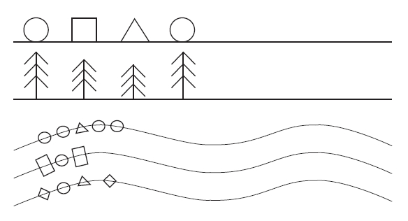
2. Соедини цифру и соответствующую картинку.
Инструкция:
Соедини картинку с цифрой, которая к ней подходит.
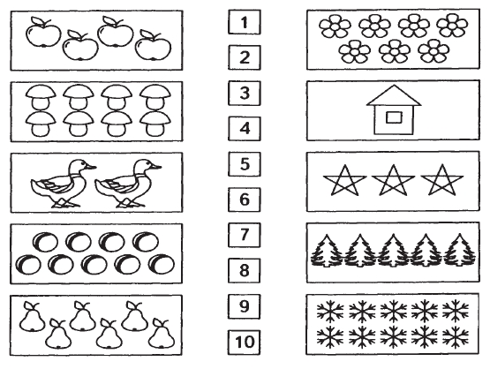
3.Исключи лишний предмет.
Инструкция:
В каждом квадратике вычеркни лишний предмет.
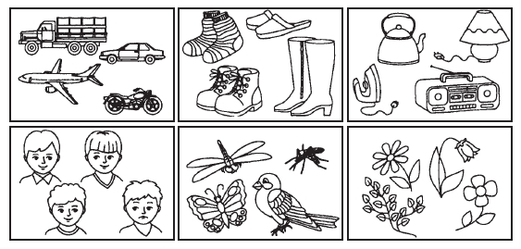
4. Корректурная проба.
Инструкция:
До тех пор, пока я не скажу стоп, заполни каждую фигурку по образцу сверху.
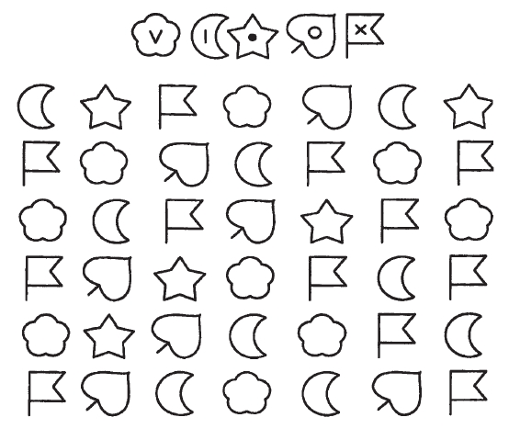

- Обведи предметы, увиденные на образце.
Инструкция:
Посмотри внимательно на картинку и запомни, что на ней нарисовано.
Теперь на своем листочке обведи только те предметы, которые ты запомнил.
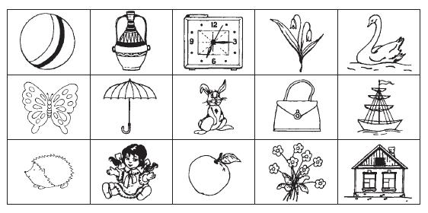
Образец на определение уровня зрительной памяти
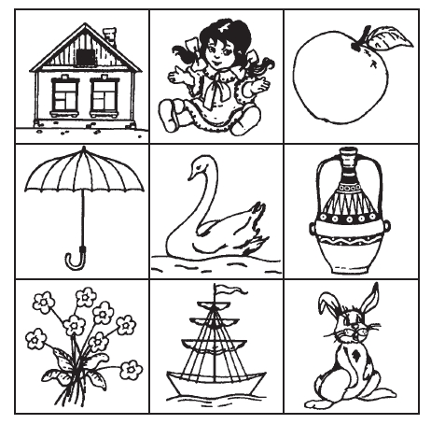
6. Методика «Разрешения проблемных ситуаций»
Инструкция:
Посмотри, как ты думаешь, как может закончится этот рассказ.
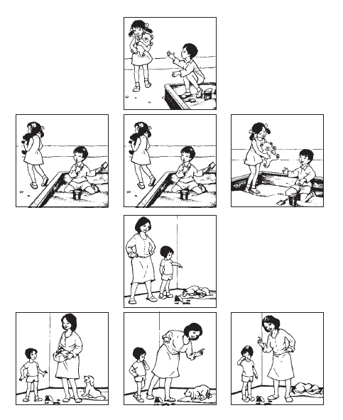
7. Сделай аппликацию из цветной бумаги.
Материалы и оборудование: для проведения диагностики предварительно на отдельном столе расположены инструменты для работы над аппликацией: листы цветной бумаги, ножницы, клеенка для наклеивания элементов аппликации, клей, кисть для клея, подставку для кисти, салфетку для промачивания изделия.
У вас на столе лежат знакомые вам инструменты. С их помощью нужно сделать аппликацию.

Оценка выполнения входной комплексной диагностической работы для модулей
«Математическая шкатулка», «АБВГдейка», «Лабиринты русского языка»
1 задание:
(определение уровня развития мелкой моторики руки, сформированности восприятия)
- высокий уровень – задание выполнено без ошибок;
- средний уровень – задание выполнено с 1–2 ошибками;
- низкий уровень – задание выполнено неправильно.

2 задание:
(выявление сформированности мышления)
- высокий уровень – задание выполнено без ошибок;
- средний уровень – задание выполнено с 1–2 ошибками, линии прерывистые, нечеткие или обведены несколько раз, нечеткая форма;
- низкий уровень – задание выполнено неправильно.

3 задание:
(выявление характера логических связей и отношений между понятиями)
- высокий уровень – задание выполнено без ошибок;
- средний уровень – задание выполнено с 1–2 ошибками;
- низкий уровень – задание выполнено неправильно.

4 задание:
(определение умения сосредотачиваться, распределять внимание)
- высокий уровень – задание выполнено без ошибок;
- средний уровень – задание выполнено с 1 ошибкой;
- низкий уровень – задание выполнено неправильно.

5 задание:
(определение объема воспринимаемой информации, тренировка памяти)
- высокий уровень – задание выполнено без ошибок;
- средний уровень – задание выполнено с 1 ошибкой;
- низкий уровень – задание выполнено неправильно.

6 задание:
(выявление уровня самооценки, самоконтроля)
Оценивается выбор ребенка:
- либо адекватное решение проблемной ситуации;
- либо незрелое решение – попытка свою ошибку свалить на другого;
- либо агрессивное отношение, недоверчивое отношение к окружающим, что означает высокий уровень тревожности.
7 задание:
В конце занятия в индивидуальных условиях дети отвечают на вопросы.
- Что ты хотел (ла) сделать в аппликации?
- Получилось ли это сделать?
- Легко или тяжело было выполнять работу?
- Как ты думаешь, почему было легко (тяжело) выполнять аппликацию?
- Чья работа тебе больше понравилась?
Итоговая комплексная диагностическая работа для модулей

«Математическая шкатулка», «АБВГдейка», «Лабиринты русского языка»
Фамилия, имя ребенка ____________________________________________________________
Дата рождения ___________________ Возраст на момент обследования ________________
Дата обследования ______________

1.Проведи линии по середине дорожки, не отрывая карандаша.
Инструкция:
Проведи линию внутри дорожки, не отрывая карандаша от бумаги.
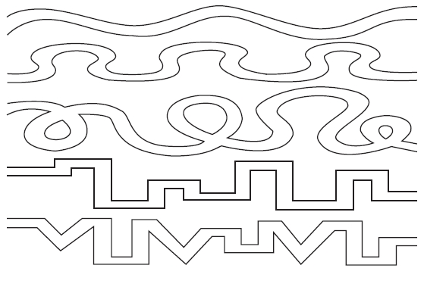
2. Нарисуй фигурку по точкам в соответствии с образцом.
Инструкция:
Нарисуй рядом с изображенной фигурой точно такую же фигуру по точкам. Будь внимателен!

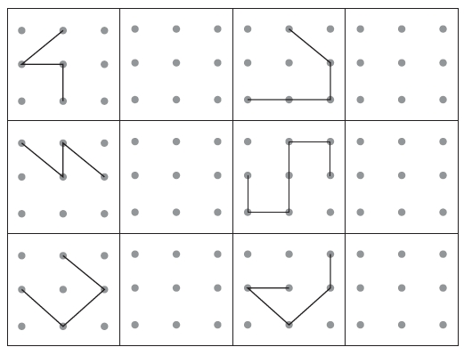
3. Зашей коврик.
Инструкция:
Обведи из 6 квадратиков тот, который закрывает дыру в ковре.
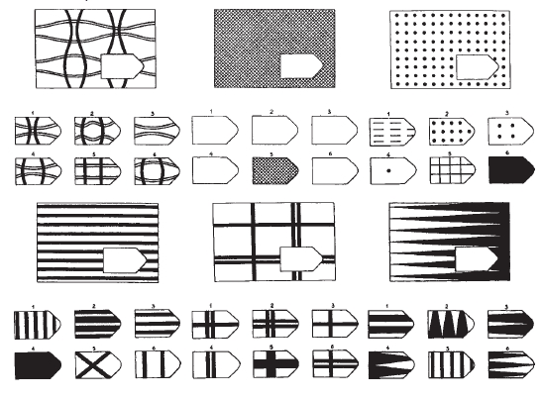
4. Корректурная проба.
Инструкция:
До тех пор, пока я не скажу стоп, заполни каждую фигурку по образцу сверху.
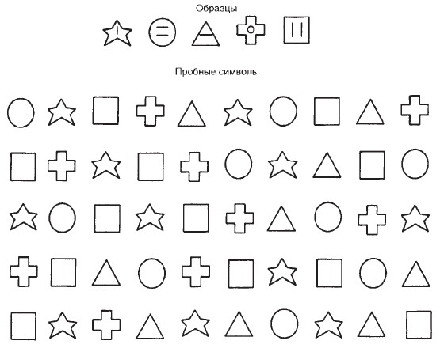
5. Найди нужную картинку.
Инструкция:
Посмотри внимательно, какая фигура должна стоять вместо знака вопроса, обведи ее.
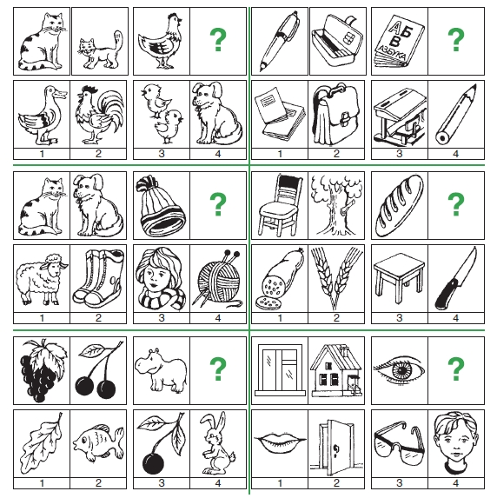

6. Рисование ножницами.
Материалы и оборудования: лист цветной бумаги, ножницы.
Перед выполнением работы дети обследовали готовую продукцию (натуральная ваза), им предлагалось вырезать такую же красивую вазу, затем мы задаем детям наводящие вопросы:
Посмотри на эту вазу, как ты будешь ее вырезать?
Что ты вырежешь сначала, а потом?
С какой стороны ты будешь вырезать?
7. Диагностика мотивационной готовности к обучению в школе
Инструкция:
Выбери 3 картинки наиболее привлекательные для тебя (выбранные картинки убираются и ребенку еще раз предлагается сделать такой же выбор).
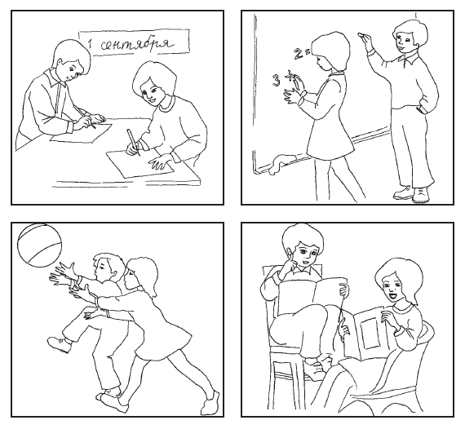
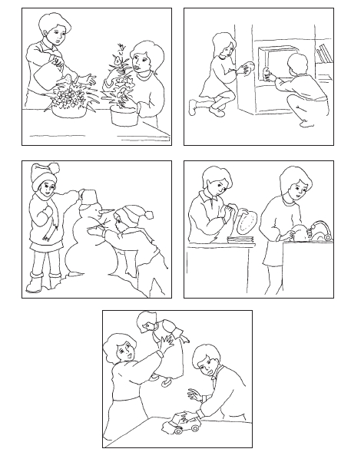

Оценка выполнения итоговой комплексной диагностической работы для модулей
«Математическая шкатулка», «АБВГдейка», «Лабиринты русского языка»

1 задание:
(определение уровня развития мелкой моторики руки, сформированности восприятия)
- высокий уровень – задание выполнено без ошибок:
- средний уровень – задание выполнено с 1–2 ошибками:
- низкий уровень – задание выполнено неправильно.

2 задание:
(определение сформированности сенсорного восприятия)
- высокий уровень – задание выполнено без ошибок;
- средний уровень – задание выполнено с 1–2 ошибками, линии прерывистые,
нечеткие или обведены несколько раз, нечеткая форма;
- низкий уровень – задание выполнено неправильно.

3 задание:
(определение уровня сформированности внимания)
- высокий уровень – задание выполнено без ошибок;
- средний уровень – задание выполнено с 1–2 ошибками;
- низкий уровень – задание выполнено неправильно.

4 задание:
(умение сосредотачиваться, уровня развития кратковременной памяти)
- высокий уровень – задание выполнено без ошибок, более 60% символов;
- средний уровень – задание выполнено с ошибками, 59–40% символов;
- низкий уровень – задание выполнено неправильно 39–0% символов.

5 задание:
(выявление характера логических связей и отношений между понятиями)
- высокий уровень – задание выполнено без ошибок;
- средний уровень – задание выполнено с 1–2 ошибками;
- низкий уровень – задание выполнено неправильно.
6 задание:
(выявление уровня развития самооценки, самоконтроля)
- высокий уровень-правильное выполнение задания.
- средний уровень-испытывают небольшие затруднения.
- низкий уровень-неправильное выполнение задания.

7 задание:
Мотивация учебной деятельности – ребенок выбирает преимущественно картинки учебной и трудовой деятельности. Причем учебную деятельность – в ситуации 1 выбора.
Привлекательность внешней стороны обучения – ребенок выбирает трудовую деятельность в ситуации 1 выбора, несколько картинок учебной и игровой деятельности.
Отсутствие учебной мотивации – ребенок выбирает только трудовую и игровые формы деятельности.
2.6. СПИСОК ЛИТЕРАТУРЫ
- Алтухова Н.Г. Научитесь слушать звуки. СП6.: 1999.
- Беженова М.А. Веселая грамматика. Донецк: Сталкер. 1998.
- Беженова М.А. Веселая математика. Донецк: Сталкер, 1998.
- Белошистая А.В. Я считаю и решаю: Уникальная методика обучения математике. Екатеринбург: У-Фактория, 2007.
- Волина В.В. Игры в рифмы. СПб.: Дидактика Плюс. 1997.
- Гаврина С., Кутявина Н. и др. Школа для малышей. Учимся считать. Для детей 4 – 5 лет. Ярославль: Академия развития,2007.
- Дошкольник изучает математику. Как и где? /Ред. Т.И. Ерофеевой. М.: Воспитание дошкольника, 2002.
- Ильина М.К. Подготовка к школе. СПб.: Питер, 2004.
- Козырева ЛД.М. Как подружиться с математикой. Для детей 4 – 5 лет. Ярославль: Академия развития, 2002.
- Колесникова Е.В. Подготовка к школе. Программа «От звука к букве». М.: Ювента, 2003.
- Костерова Л.А. 35занятий по подготовке детей к школе. М.: Аквариум ЛТД, 2002.
- Котлякова Т.А., Арефьева Т.М.. Юные волшебники. Ульяновск, 2004.
- Кравченко И.А. Игры и упражнения со звуками и словами. М.: ГномПресс, 1999.
- Михайлова З.А. Игровые занимательные задачи для дошкольников. М: Просвещение, 1990.
- Никитин Б.П. Ступеньки творчества или развивающие игры. М: Посвешение, 1991.
- Новоторцева Н.В. Развитие речи детей, Ярославль: Академия развития. 1 998г.
- Соколова Е.В. Готовимся к школе: считаем до 10. Ярославль: Академия развития, 2006.
- Соколова Е.В. Готовимся к школе: считаем до 20. Ярославль: Академия развития, 2002.
- Тихомирова Л.Ф. Логика. Дети 5 – 7 лет. Ярославль: Академия развития, 2000.
- Тихомирова Л.Ф. Упражнения на каждый день: логика для дошкольников, Ярославль: Академия развития, 1997.
- Управителева Л.В. Подготовка к школе в детском саду. Счет, чтение, речь, мышление. Ярославль:Академия развития, 2007.
- Учимся общению. Программа по культуре речевого общения детей дошкольного возраста. Тольятти. 2004г.
- Чистякова М.И. Психогимнастика. М: Просвещение1990 г.
- Шевелев К.В. Дошкольная математика в играх. М: Мозаика-синтез. 2004.
- Шклярова М. Рисуйте в нетрадиционной технике. Ж. Дошкольное воспитание. 1995.
- Юркова Н. Нет ошибки в рисовании. Ж.Обруч. 1999 № 2.

